Modeldocumentatie


Stochastisch Model

Traditioneel winstdelingsmethodiek
Winstdeling op basis van de reserve

Van |  | Peter Boekel
Datum |  | 31 maart 2016
Referentie |  | 2016  20160331_StochModel_F_TRAD
Versie |  | 1.0
Template-versie |  | 4.0

Versiebeheer en sign-off

Historie van het document
Versienummer | Beschrijving | Datum | Aangepast door
1.0 | Basisdocument pre-validatie project – OSM modellen | 31 maart 2016 | Peter Boekel

Auteur(s)
Auteur | Functie/Rol | Afdeling
Peter Boekel | Team modelontwikkeling SSC Actuariaat | SSC Actuariaat

Afdeling(en)
Afdeling | Functie/Rol
SSC Actuariaat | Eigenaar (Eindverantwoordelijke) / Beheer / Gebruiker
FRM | Gebruiker
Actuariaat Pensioenen | Gebruiker
Actuariaat Leven | Gebruiker

Sign-off
Naam | Functie/Rol | Datum

Introductie / samenvatting

Doel van dit document

Het doel van deze documentatie is het beschrijven van de huidige methode gebruikt voor de bepaling van de waardering van de best estimate liabilities voor de bestaande polissen, dusdanig dat het op basis van deze documentatie voor een derde persoon met enige kennis van zaken mogelijk moet zijn om de resultaten van de methode op hoofdlijnen te repliceren. Verder moet op basis van deze documentatie duidelijk zijn waarom keuzes in methodes gemaakt zijn.

In deze versie van het document wordt behandeld het model voor de traditioneel winstdelende business van a.s.r. De methode voor de vaststelling van de kasstromen voor toekomstige business valt buiten de scope. De deterministische kasstromen vanuit de andere Prophet modellen zijn input voor dit model om de best estimate kasstromen vast te stellen inclusief de toekomstige winstdeling en de toerekening van kosten.

Dit document betreft een beschrijving van de huidige methode, niet het proces of de onderliggende software en tooling. Het document is daarom geen technische beschrijving van het model, noch een gebruikershandleiding. Daarnaast worden functionaliteiten in de software en tooling die niet in het model onderliggend aan de methode worden gebruikt, niet beschreven.

Definities
- Metriek: onder metriek wordt een grootheid verstaan die een waarde of risico representeert.
- Methode: de methode beschrijft op welke wijze invulling wordt gegeven aan een metriek of onderdeel van een metriek. In het bepalen van een methode kunnen aannames worden gedefinieerd of kan expert judgement worden toegepast.
- Software: onder software worden de pakketten verstaan die worden gebruikt in de modellering van een methode.
- Tooling: onder tooling wordt een combinatie van een methode en software verstaan
- Data: benodigde input voor het bepalen van de metriek of parameter, gegeven de tooling.
- Model: modellen worden gebruikt voor het vaststellen van waarde- en risicometrieken. Een model is een combinatie van:
  - Eén of meerdere toolings (methode + software);
  - Data;
  - Output.

High level beschrijving model
In het model worden op basis van de deterministische kasstromen vanuit de andere Prophet modellen en de assumpties rond winstdeling en kosten de berekening uitgevoerd om de Best Estimate kasstromen van het betreffende modelpunt vast te stellen. Output van het model zijn best estimate kasstromen en de contante waarde van deze kasstromen gegroepeerd naar een subset van polissen. Deze gegroepeerde kasstromen worden aangeduid als modelpunten.

Scope
In dit document wordt de methode beschreven voor de bepaling van de kasstromen voor de volgende modelpunten binnen ASR:

- FRNM
- IABE
- IACD
- IACV
- IADS
- IAGA
- IAIN
- IAMA
- IAMI
- IANW
- IAVA
- IAVD
- IAVO
- IAVV
- IAZI
- IBKP
- IBNM
- IBNW
- IBSH
- IBWD
- IFNM
- IGNM
- IGRN
- IGRP
- IIUL
- ILNM
- IMNM
- IQAD
- IQAV
- IQKP
- IQLR
- IQNW
- IQSH
- IQUL
- ISAK
- ISAP
- ISCD
- ISCV
- ISKP
- ISLR
- ISMA
- ISNW
- ISSH
- ISTD
- ISUD
- ISVD
- ISVV
- ISZA
- ITNB
- ITNH
- ITNO
- ITRP
- ITSB
- ITSH
- ITSO
- ITWD
- ITWV
- IXAD
- IXEV
- IXKD
- IXKH
- IXKP
- IXKV
- IXKY
- IXLR
- IXLY
- IXNW
- IXSH
- IXUD
- UZRP
- IAFN
- IAFW
- IKAD
- IKAV
- IKKP
- IKLR
- IKNW
- IKUL
- EANW
- EACN
- EUNW
- ETNW
- ESNW
- ESOD
- ESOV
- WPNW
- WPVZ

De beschrijving van de methode in gebaseerd op de Prophet Master per 2015Q4.

Trefwoorden
- Best estimate liabilities;
- Kasstromen;
- Traditionele winstdeling
- Kosten
- Tijdswaarde optie en garanties
Inhoudsopgave

1. Versiebeheer en sign-off 2
1.1 Historie van het document 2
1.2 Auteur(s) 2
1.3 Afdeling(en) 2
1.4 Sign-off 2
2. Introductie / samenvatting 3
2.1 Doel van dit document 3
2.2 Definities 3
2.3 High level beschrijving model 3
2.4 Scope 4
2.5 Trefwoorden 4
3. Scope 7
3.1 Scope 7
3.2 Samenhang met Solvency II richtlijnen 8
4. Methodologie 9
4.1 Beschrijving winstdeling 10
4.1.1 Winstdelingsbedrag (Prophet variabele L_FLEX) 11
4.1.2 Winstdeling in de kasstromen (Prophet variabele L_FLEX) 13
4.2 Beschrijving van kasstromen 16
4.2.1 Uitkering bij annuïteiten (Annuity Outgo) 16
4.2.2 Uitkering bij expiratie (Maturity Outgo) 17
4.2.3 Uitkering bij afkoop (Surrender Outgo) 17
4.2.4 Uitkering bij overlijden (Death Outgo) 18
4.2.5 Uitkering bij andere (Other Outgo) 18
4.2.6 Uitkering bij niet leven (Non Life Outgo) 19
4.2.7 Uitkering van cash bonus (Cash Bonus Outgo) 19
4.2.8 Reguliere premie, koopsom en andere premies (Annual Premium/Other Income/Single Premium) 19
4.2.9 Netto premies 19
4.2.10 Beleggingskosten (Prophet variabele: L_EXP_COM) 20
4.2.11 Reguliere en initiële kosten (L_EXP_COM .REN_EXP, L_EXP_COM.INIT_EXP) 20
4.2.12 Reguliere en initiële commissies (L_EXP_COM.REN_COMM, L_EXP_COM.INIT_COMM) 21
4.3 Beschrijving van beleggingen 21
4.3.1 Obligaties / vaste kasstromen – marktwaarde (A_BOND_VAL) 22
4.3.2 Obligaties / vaste kasstromen – boekwaarde (A_BOND_VAL) 24
4.3.3 Aandelen en vastgoed – marktwaarde (A_EQUIT_VAL) 27
4.3.4 Aandelen en vastgoed – boekwaarde (A_EQUIT_VAL) 27
4.3.5 Vaststellen van totaal portefeuille rendement (F_RETS_PL) 29
4.3.6 Ontwikkeling beleggingsportefeuille (F_ASSET_BD/BR/AR) 31
4.3.7 Behandeling van gerealiseerde/ongerealiseerde meer/minwaarde (F_ASSET_AR) 34
4.4 Beschrijving van fondsberekeningen (F_REP_VAR) 35
4.4.1 Box berekening (F_REP_VAR) 35
4.4.2 Winst berekening (F_REP_VAR) 36
4.4.3 Beleggingsopbrengst berekening (F_REP_VAR) 38
4.5 Contante waarde bepaling van kasstromen en winsten 41
4.6 Roll forward - tijdstap 43
5. Data 44
5.1 Input 45
5.1.1 Algemene data tabellen 45
5.1.2 Stuurtabellen 49
5.1.3 Beleggingstabellen 53
5.1.4 ESG tabellen 58
5.1.5 Verzekeringsverplichting tabellen 59
5.2 Onderbouwing gebruik data 68
5.2.1 Onderbouwing gebruik inputdata 68
5.2.2 Onderbouwing gebruik input parameters / aannames 69
6. Output van het model 70
6.1 Outputvariabelen 70
6.2 Bepaling Best Estimate Liabilities 71
7. Aannames 72
7.1 Overzicht belangrijkste aannames 72
7.2 Onderbouwing aannames 73
8. Expert judgement 74
8.1 Overzicht belangrijkste expert judgement 74
8.2 Onderbouwing expert judgement 74
9. Model beperkingen/limitaties 75
9.1 Beschrijving belangrijkste beperkingen 75
9.2 (Geplande) modelverbeteringen 75
10. Software 75
10.1 Beschrijving gebruikte software 75
11. Appendices 76
11.1 Referenties 76
11.2 Model ontwikkeling 76
11.3 Link met Solvency II 76
11.4 OSM model plattegrond 77

Scope
In dit document wordt alleen het waarderingsmodel binnen Prophet van de modelketen beschreven. De beschrijving van de vaststelling van de deterministische kasstromen is beschreven in andere gedeeltes van de documentatie.

Scope
De kasstromen die door het model worden bepaald en benodigd zijn voor de best estimate zijn als volgt:

Inkomsten | Uitgaven
Bruto Premie (ANNUAL_PREM_SL) | Uitkering pensioen en lijfrente (ANNUITY_OUTGO_SL)
Bruto Koopsom (SINGLE_PREM_SL) | Uitkering afkoop (SURR_OUTGO_SL)
Overige inkomsten (OTHER_INCOME_SL) | Uitkering expiratie (MAT_OUTGO_SL)
 | Uitkering bij overlijden (DEATH_OUTGO_SL)
 | Uitkering winstdeling (CASHB_OUTGO_SL)
 | Uitkering overig (OTHER_OUTGO_SL)
 | Acquisitie kosten (INIT_EXP_SL)
 | Beleggingskosten (INV_EXP_SL)
 | Initiële commissie (INIT_COMM_SL)
 | Doorlopende commissie (REN_COMM_SL)
 | Belasting (TAX_MV_SL, TAX_FAV_SL)

Naast deze kasstromen worden de volgende balansposten bepaald in het kasstroommodel:
- Voorziening verzekeringsverplichtingen
- Solvency I kapitaal

De in deze modeldocumentatie beschreven methodiek voor het bepalen van de kasstromen wordt gebruikt bij de volgende waardemetrieken:
- WFT toereikendheidstoets;
- IFRS LAT/Bufferkapitaal;
- ECAP;
- SCR;
- MCEV.

In het model wordt op basis van determinitische kasstromen, de winstdelingsformule en de geprojecteerde beleggingen worden de kasstromen afgeleid voor de bepaling van de Best Estimate kasstromen.

De output uit de projecties (accumulaties) van Prophet OSM vormt weer input voor het rapportage proces.

Samenhang met Solvency II richtlijnen
Het bepalen van de kasstromen voor de traditionele winsdelingsportefeuille voldoet aan de Delegated Regulations, Chapter III, Section 3, Subsection 3, art. 28 tot en met 36 (COMMISSION DELEGATED REGULATION (EU) 2015/35 of 10 October 2014 supplementing Directive 2009/138/EC of the European Parliament and of the Council on the taking-up and pursuit of the business of Insurance and Reinsurance (Solvency II).

Methodologie

In dit hoofdstuk wordt een beschrijving gegeven van de gehanteerde methodieken binnen het Prophet OSM model. Dit is gesplitst in de volgende componenten:
- Winstdeling (paragraaf 4.1)
- Kasstromen (paragraaf 4.2)
- Beleggingen (paragraaf 4.3)
- Fondswaarde (paragraaf 4.4)
- Contante waarde berekening (paragraaf 4.5)
- Roll forward methodiek (paragraaf 4.6)

Binnen het OSM model zijn er vier methodieken op dit moment in gebruik voor de waardering van de verplichtingen:

- Traditionele winstdeling (F_TRAD) – Winstdeling wordt bepaald op basis van een winstdelingsfonds. De polishouder bouwt winstdeling over de reserve op dit wordt gereserveerd voor toekomstige winstdeling

- Unit Linked (F_UNLI) – Vanuit de deterministische modellen wordt de certainty equivalent kasstromen aangeleverd, gebruikmakend van OSM worden gevoeligheden uitgerekend voor economische scenarios.

- Gesepareerde beleggingsdepots (F_FSPD) – Op basis van overrendement wordt een uitkering gedaan aan de sponsor, waarbij verliezen vanuit het verleden dienen gecompenseerd te worden (deferred loss). In het model is het ook mogelijk om de aanspraken te verhogen in plaats van een uitkering aan de sponsor.

- Rentestandskorting – Indien de rente hoger is dan de gehanteerde rekenrente in het verzekeringsproduct krijgt de polishouder een rentestandskorting op de premie. Deze korting wordt bij premiebetaling gegeven. Binnen het model wordt deze korting gerapporteerd als een cash bonus.

Binnen dit document wordt de traditionele winstdeling methodiek beschreven. Deze methodiek wordt voor alle winstdelingscontracten gebruikt als er geen sprake is van unit linked, gesepareerde beleggingsdepot of een rentestandskorting contract.

Beschrijving winstdeling
Binnen het Prophet OSM model zijn een aantal verschillende methoden geïmplementeerd voor de bepaling van de winstdeling. Deze verschillende methoden zijn geïmplementeerd via een aantal verschillende Prophet producten. In deze paragraaf zal uitleg gegeven worden over de wijze van bepaling van de winstdeling en op welke wijze de winstdeling wordt toegevoegd aan de kasstromen. In de verschillende Prophet producten zal de grootste component van wijziging qua methodiek terug te vinden zijn in deze paragraaf.

In onderstaand figuur staan de belangrijkste Prophet variabelen met betrekking tot de winstdeling:

A_SIM_DATA
L_BEN_OUTGO
L_RES_BR

L_FLEX
L_EXP_COM
I_CFLOW_DEP
L_RES
F_RET_PL

A_SIM_DATA: Prophet variabele om de simulatie file in te lezen.
L_RES_BR: Prophet variabele om de voorziening verzekerings-verplichtingen te berekenen voor dat winstdeling is toegevoegd.
I_CFLOW_DEP: Prophet variabele om de winstdelingsparameters in te lezen.
F_RETS_PL: Prophet variabele met als doelstelling beleggingsportefeuille rendement te berekenen.
L_FLEX: Prophet variabele om de winstdeling en de flex-factor vast te stellen voor voorziening en de aanspraken.
L_BEN_OUTGO: Prophet variabele om de polishouder aanspraken vast te stellen.
L_EXP_COM: Prophet variabele om de kosten en commissies te berekenen voor de specifieke subgroup aan polissen
L_RES: Prophet variabele om de voorziening verzekerings-verplichtingen te berekenen na toevoeging van de winstdeling.

Winstdelingsbedrag (Prophet variabele L_FLEX)
Voor de vaststelling van het winstdelingsbedrag wordt binnen het product F_TRAD de methodiek gehanteerd dat de winstdeling wordt gegeven op basis van de waarde aanwezig binnen de voorziening. Dit betekent dat er een overrendement wordt vastgesteld en dit bedrag wordt omgezet naar toekomstige winstdeling.

Binnen het model is het mogelijk om via parameters verschillende zaken van het model te bedienen. Voor de bepaling van het winstdelingsbedrag zijn de volgende parameters van belang:
- Deferred Loss
  - I_DEFLOSS_RESERVE, DEFLOSS_IND)
- Reference rate
  - PS_REFERENCE, PS_BENCH_TERM, PS_AV_PERIOD,PS_HIST_INDEX
- Variabele binnen de winstdelingsformule
  - ALPHA_PC, BETA_PC, CAP_PC, G_PC, M_PC

Deferred Loss

Met de variabele DEFLOSS_IND heeft de gebruiker de mogelijkheid om de werking van een deferred loss te activeren. Zodoende kan worden aangegeven dat negatief winstdelingsresultaat vanuit het verleden eerst moet worden gecompenseerd voor dat uitkering van winstdeling plaats vindt. De startwaarde van de deferred loss wordt opgegeven via de variabele I_DEFLOSS_RESERVE.

Reference rate

De reference rate is de index ten opzichte waarvan winstdeling wordt gegeven. De referentie wordt gespecificeerd via een aantal variabelen. PS_REFERENCE is de variabele waarmee de type referentie wordt bepaald. Hiervoor zijn een viertal mogelijkheden:
- Reference rate: 0
- Reference rate: boekwaarde rendement obligaties
- Reference rate: boekwaarde rendement beleggingsportefeuille
- Reference rate: marktwaarde rendement beleggingsportefeuille
- Reference rate: Benchmark rendement (spot rate)

Indien de winstdeling wordt bepaald op basis van een benchmark, dan is er additionele informatie benodigd voor het specificeren van de benchmark:
- De looptijd van de spot rate (PS_BENCH_TERM)
- De periode van het gewogen gemiddelde (PS_AV_PERIOD)
- Historisch datapunten van de spot rate voor de gewogen gemiddelde looptijd (PS_HIST_INDEX)

De toepassing van de verschillende formules (A t/m D) hangt af van de volgende variabelen:
- Keuze van de reference rate (PS_REFERENCE)
- Keuze om een deferred loss te hanteren (DEFLOSS_IND)
Op basis van bovenstaande informatie wordt één van de volgende formules gehanteerd om het winstdelingsbedrag [PS_AMOUNT] vast te stellen:

Formule A (geen deferred loss, PS_REFERENCE is niet bench mark):
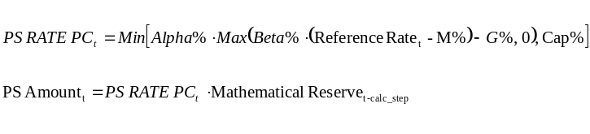

Formule B (wel deferred loss, PS_REFERENCE is niet bench mark):
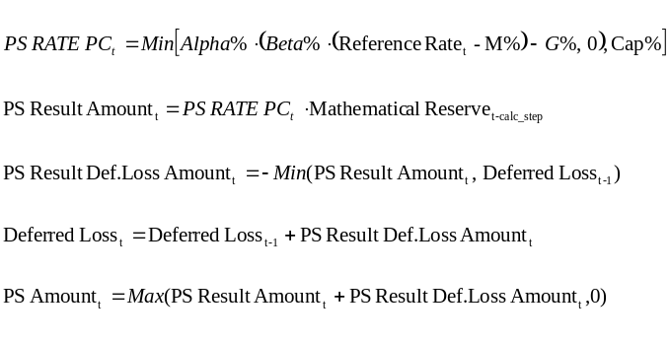

Formule C (geen deferred loss, PS_REFERENCE is bench mark):
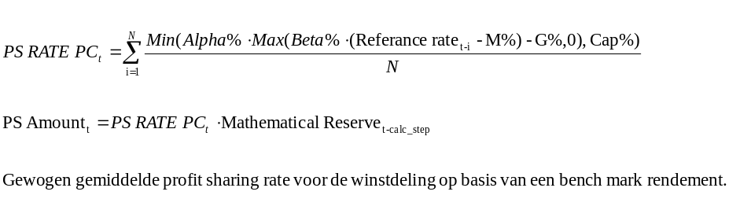

Formule D (wel deferred loss, PS_REFERENCE is bench mark):
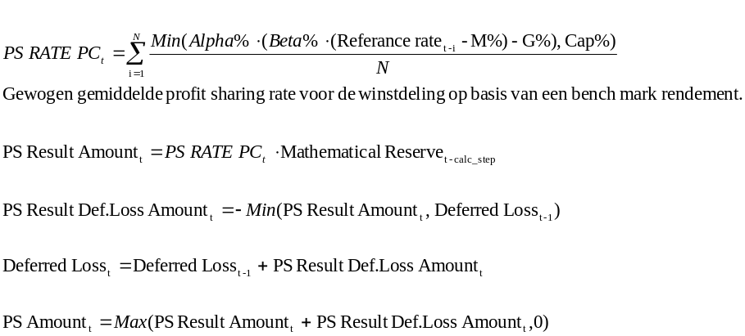

Waarbij binnen de formules de volgende definities gelden:
Alpha: Proportie variabele binnen de winstdelingsformule (in Prophet: ALPHA_PC)
Beta: Proportie variabele binnen de winstdelingsformule (in Prophet: BETA_PC)
M: Marge variabele binnen de winstdelingsformule (in Prophet: M_PC)
G: Garantierente/rekenrente variabele binnen de winstdelingsformule (in Prophet: G_PC)
Cap: Cap op de winstdeling binnen de winstdelingsformule (in Prophet: CAP_PC)
N: Tranche jaren binnen het bench mark rendement (in Prophet: PS_AV_PERIOD)
Alle variabelen worden gedefinieerd in de tabel CFLOW_DEP_TRAD.

Winstdeling in de kasstromen (Prophet variabele L_FLEX)
In de voorgaande paragraaf is toelichting gegeven over de vaststelling van het winstdelingsbedrag afhankelijk van de gehanteerde parameters. In deze paragraaf wordt toelichting gegeven over de methode gehanteerd om het winstdelingsbedrag om te zetten naar betalingskasstromen.

Het winstdelingsbedrag kan op twee methodes tot uitbetaling komen.
- Direct uitkeren
- Verhogen van de opgebouwde aanspraken
De variabele PS_METHOD [Tabel: CFLOW_DEP_TRAD] bepaalt op welke wijze winstdeling wordt uitgekeerd.

Indien het winstdelingsbedrag direct wordt uitgekeerd zal de winstdeling in hetzelfde jaar van vaststelling worden uitgekeerd aan de polishouder. Dit wordt in het model gedaan via de variabele cash bonus [L_BEN_OUTGO.CASHB_OUTGO]. Indien de winstdeling wordt uitgekeerd via verhogen van de opgebouwde aanspraken, dan wordt dit gedaan door middel van een FLEX_FACTOR.
Deze factor verhoogt de opgebouwde aanspraken voor winstdeling. In het product F_TRAD wordt deze factor als volgt bepaald.


Waarbij binnen de formules de volgende definities gelden:
Math.Reserve^{Nominal}: Nominale voorziening berekend binnen de deterministische Prophet modellen
Math.Reserve^{PS}: Winstdelingsvoorziening berekend in het OSM model

Voorziening voor winstdeling
De winstdelingsvoorziening betreft een fonds van historisch opgebouwde winstdeling. Dit fonds wordt verhoogd met nieuwe winstdelingsbedragen [PS_AMOUNT]. Daarnaast wordt dit fonds verlaagd door winstdelingsuitbetalingen [RELEASE_FACTOR].



Waarbij binnen de formules de volgende definities gelden:
Math.Reserve^{PS}: Winstdelingsvoorziening berekend in het OSM model
Release Factor_{t}: Vrijval factor van de winstdelingsvoorziening
PS_Amount_{t}: Winstdelingsbedrag berekend binnen OSM

Deze uitbetalingsfactor komt tot stand door de bepaling van uitbetalingsfractie van de totale nominale reserve aan uitkeringen. Dit kan als volgt worden berekend.


Waarbij binnen de formules de volgende definities gelden:
Math.Reserve^{Nominal}: Nominale voorziening berekend binnen de deterministische Prophet modellen
Premium: Totaal betaalde premie (regulier en koopsom)
Valuation rate: Rekenrente gehanteerd binnen de productgroep

De gehanteerde methode is gebaseerd op de volgende actuariële formules:
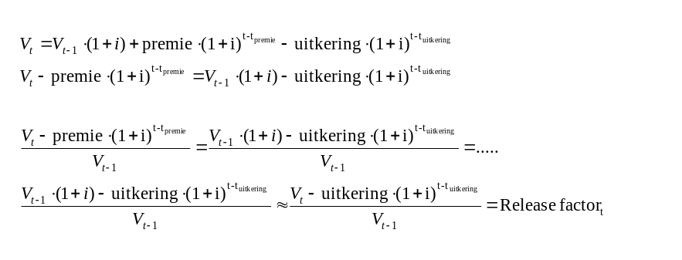

Waarbij binnen de formules de volgende definities gelden:
V_{t}: Voorziening
i: Rekenrente
premie: Netto premie
uitkering: Uitkering polishouder

Aan de hand van deze voorziening voor winstdeling kan vervolgens de voorziening inclusief winstdeling worden bepaald. De voorziening inclusief winstdeling is de nominale voorziening plus de winstdeling voorziening.

In de volgende paragraaf wordt uitgelegd dat de kasstromen zullen toenemen in dezelfde proportie als de voorziening. Dit is een belangrijkste aanname qua methodiek, want de proportionaliteit hoeft niet altijd spraken van te zijn.

Beschrijving van kasstromen
In de vorige paragraaf is een beschrijving gegeven van de methodiek voor winstdelingsbedrag en op welke wijze dit winstdelingsbedrag wordt vertaald naar een cash bonus of een FLEX_FACTOR. Vanuit de deterministische Prophet modellen worden de verschillende deterministische kasstromen aangeleverd aan Prophet OSM. Gebruikmakend van deze kasstromen kan Prophet OSM de totale kasstromen inclusief winstdeling vaststellen.

Dit ziet er schematisch als volgt uit:

L_FLEX
I_CFLOW_DEP
A_SIM_DATA
L_DET_CFLOWS
L_PREM_INC
F_REP_VAR
L_BEN_OUTGO
L_EXP_COM

Uitkering bij annuïteiten (Annuity Outgo)
De nominale uitkeringen voor annuiteiten wordt vastgesteld in de deterministische kasstroommodellen en zijn input voor OSM. Indien de winstdeling wordt uitbetaald via de verhoging van aanspraken, dan zal dit betekenen dat de annuiteitsuitkering dient te worden opgehoogd voor winstdeling.
Binnen het Prophet OSM model voor traditionele business (F_TRAD) wordt verondersteld dat de uitkeringen proportioneel toenemen in lijn met de stijging van de voorziening. Dit betekent dat de flex factor zoals berekend in paragraaf 4.1.2 vermenigvuldigd kan worden met de deterministische annuiteitsuitkering om de totale annuiteitsuitkering (incl. winstdeling) vast te stellen. De volgende formule is dan van toepassing.



Waarbij:
Annuity Outgo^{Nom}: De waarde van de nominale uitkeringen vanuit de deterministische modellen en wordt via de variabele [L_DET_CFLOWS] ingelezen.

Deze ophoging van de uitkering bij annuiteiten wordt uitgevoerd binnen Prophet OSM in de variabele L_BEN_OUTGO.

Uitkering bij expiratie (Maturity Outgo)

De nominale uitkeringen bij expiratie wordt vastgesteld in de deterministische kasstroommodellen. Indien de winstdeling wordt uitbetaald via de verhoging van aanspraken, dan zal dit betekenen dat de uitkering op einddatum van de polis dient te worden opgehoogd voor winstdeling.
Binnen het Prophet OSM model voor traditionele business (F_TRAD) wordt verondersteld dat de uitkeringen proportioneel toenemen in lijn met de stijging van de voorziening. Dit betekent dat de flex factor zoals berekend in paragraaf 4.1.2 vermenigvuldigd kan worden met de deterministische expiratie uitkering om de totale uitkering bij expiratie (incl. winstdeling) vast te stellen. De volgende formule is dan van toepassing.



Waarbij:
Maturity Outgo^{Nom}: De waarde van de nominale uitkeringen vanuit de deterministische modellen en wordt via de variabele [L_DET_CFLOWS] ingelezen.

Deze ophoging van de uitkering bij expiratie wordt uitgevoerd binnen Prophet OSM in de variabele L_BEN_OUTGO.

Uitkering bij afkoop (Surrender Outgo)

De nominale uitkeringen bij afkoop wordt vastgesteld in de deterministische kasstroommodellen. Indien de winstdeling wordt uitbetaald via de verhoging van aanspraken, dan zal dit betekenen dat de uitkering bij afkoop dient te worden opgehoogd voor winstdeling.
Binnen het Prophet OSM model voor traditionele business (F_TRAD) wordt verondersteld dat de uitkeringen proportioneel toenemen in lijn met de stijging van de voorziening. Dit betekent dat de flex factor zoals berekend in paragraaf 4.1.2 vermenigvuldigd kan worden met de deterministische afkoop uitkering om de totale uitkering bij afkoop (incl. winstdeling) vast te stellen. De volgende formule is dan van toepassing.



Waarbij:
Surrender Outgo^{Nom}: De waarde van de nominale uitkeringen vanuit de deterministische modellen en wordt via de variabele [L_DET_CFLOWS] ingelezen.

Deze ophoging van de uitkering bij afkoop wordt uitgevoerd binnen Prophet OSM in de variabele L_BEN_OUTGO

Uitkering bij overlijden (Death Outgo)
De nominale uitkeringen bij overlijden wordt vastgesteld in de deterministische kasstroommodellen. Indien de winstdeling wordt uitbetaald via de verhoging van aanspraken, dan zal dit betekenen dat de uitkering bij overlijden dient te worden opgehoogd voor winstdeling.
Binnen het Prophet OSM model voor traditionele business (F_TRAD) wordt verondersteld dat de uitkeringen proportioneel toenemen in lijn met de stijging van de voorziening. Dit betekent dat de flex factor zoals berekend in paragraaf 4.1.2 vermenigvuldigd kan worden met de deterministische overlijdensuitkering om de totale uitkering bij overlijden (incl. winstdeling) vast te stellen. De volgende formule is dan van toepassing.



Waarbij:
Death Outgo^{Nom}: De waarde van de nominale uitkeringen vanuit de deterministische modellen en wordt via de variabele [L_DET_CFLOWS] ingelezen.

Deze ophoging van de uitkering bij expiratie wordt uitgevoerd binnen Prophet OSM in de variabele L_BEN_OUTGO.

Uitkering bij andere (Other Outgo)
De uitkering bij andere wordt binnen Prophet OSM niet gecorrigeerd voor winstdeling. Dit betekent dat de uitkering gelijk aan de nominale uitkering. Er wordt geen flex factor toegepast. Met als gevolg dat deze variabele gelijk is aan waarde zoals berekend in de deterministische kasstromen.



Waarbij:
Other Outgo^{Nom}: De waarde van de nominale uitkeringen vanuit de deterministische modellen en wordt via de variabele [L_DET_CFLOWS] ingelezen.

Uitkering bij niet leven (Non Life Outgo)

De uitkering bij niet-leven wordt binnen Prophet OSM niet gecorrigeerd voor winstdeling. Dit betekent dat de uitkering gelijk aan de nominale uitkering. Er wordt geen flex factor toegepast. Met als gevolg dat deze variabele gelijk is aan waarde zoals berekend in de deterministische kasstromen.



Waarbij:
Non Life Outgo^{Nom}: De waarde van de nominale uitkeringen vanuit de deterministische modellen en wordt via de variabele [L_DET_CFLOWS] ingelezen.

Uitkering van cash bonus (Cash Bonus Outgo)

In paragraaf 4.1.2. is besproken dat er twee methoden zijn om de winstdeling uit te keren, namelijk direct uitkeren en verhoging van aanspraken. Indien de winstdeling direct wordt uitgekeerd aan de polishouder, dan wordt dit gedaan via de variabele L_BEN_OUTGO.CASHB_OUTGO.

Reguliere premie, koopsom en andere premies (Annual Premium/Other Income/Single Premium)
Binnen de traditionele business (F_TRAD) worden de premie en andere inkomsten variabelen direct overgenomen vanuit de deterministische modellen. Er vindt geen enkele transformatie plaats van de kasstromen binnen dit Prophet product.

Netto premies
Binnen de traditionele business (F_TRAD) wordt de netto premie direct overgenomen vanuit de deterministische modellen. Er vindt geen enkele transformatie plaats van de kasstromen binnen dit Prophet product.

Beleggingskosten (Prophet variabele: L_EXP_COM)
De beleggingskosten is gemodelleerd in twee componenten. Het eerste component wordt berekend vanuit de deterministische kasstromen. Dit component wordt net als een aantal polishouders kasstromen via een flex factor gecorrigeerd voor de groei in de voorziening. Hiervoor geldt de volgende formule

Component 1:


Waarbij:
Investment Expense^{Nom}: De waarde van de nominale beleggingskosten vanuit de deterministische modellen en wordt via de variabele [L_DET_CFLOWS] ingelezen.

Tevens wordt de beleggingskosten berekend als een percentage van de beleggingen achterliggend het specifieke modelpunt. Het investment expense percentage wordt vastgesteld op basis van het gewogen gemiddelde van de beleggingskosten per type belegging.

Component 2:


Waarbij:
Investment Expense PC:Gewogen gemiddelde beleggingskosten percentage op basis van de beleggingskosten per beleggingsinstrument

Momenteel wordt binnen a.s.r altijd één van de twee componenten gebruikt bij de bepaling van de beleggingskosten van een modelpunt. Dit is afhankelijk van het modelpunt en acherliggende beleggingen

Reguliere en initiële kosten (L_EXP_COM .REN_EXP, L_EXP_COM.INIT_EXP)

De reguliere en initiële kosten worden berekend in het data proces voor de waarderingsmodellen. De daadwerkelijke kasstromen wordt door Prophet OSM overgenomen vanuit de input.

Reguliere en initiële commissies (L_EXP_COM.REN_COMM, L_EXP_COM.INIT_COMM)

De reguliere en initiële commissies worden berekend in het data proces voor de waarderingsmodellen. De daadwerkelijke kasstromen wordt door Prophet OSM overgenomen vanuit de input.

Beschrijving van beleggingen
Binnen Prophet OSM worden de beleggingen gemodelleerd ter ondersteuning van het waarderingsmodel. Deze beleggingen dienen om de winstdelingswaarde correct vast te stellen, indien de reference rate is gebaseerd op basis van de beleggingsportefeuille (zie paragraaf 4.1).

In onderstaand figuur staan de belangrijke Prophet variabelen met betrekking tot berekening van obligaties en hypotheek beleggingen:
A_BOND_VAL
A_SIM_DATA
A_POOL_DAT
F_ASSET_AR

A_BOND_DAT
F_RETS_PL
A_EQUIT_VAL
A_SIM_DATA
A_POOL_DAT
F_ASSET_AR

A_EQUIT_DAT
F_RETS_PL

In onderstaand figuur staan de belangrijke Prophet variabelen met betrekking tot berekening van aandelen en vastgoed beleggingen:

Obligaties / vaste kasstromen – marktwaarde (A_BOND_VAL)

Waardebepaling
De waardering van obligaties en vaste kasstromen is gebaseerd op basis van een beleggingsbucket aanpak. Dit betekent dat niet alle beleggingen worden gemodelleerd als separate stukken, maar als portefeuilles. De buckets zijn gekozen om een goede representatie te geven van de beleggingen. Dit betreft momenteel een 9 tal bucket met verschillende looptijden (0-5, 5-10,10-15, 15-20, 20-25, 25-30, 30-35,35-40,40-45). Voor iedere bucket wordt een aantal parameters aangeleverd: UCG, YTM, Reinvest, etc. Het model laat het toe om de separate stukken te modelleren, maar dit zal impact hebben op de model performance.

Toelichting op de vaststelling van deze parameters wordt beschreven in een apart document.

De marktwaardering wordt gedaan op basis van de volgende waarderingsmethode (Prophet variabele A_BOND_VAL):
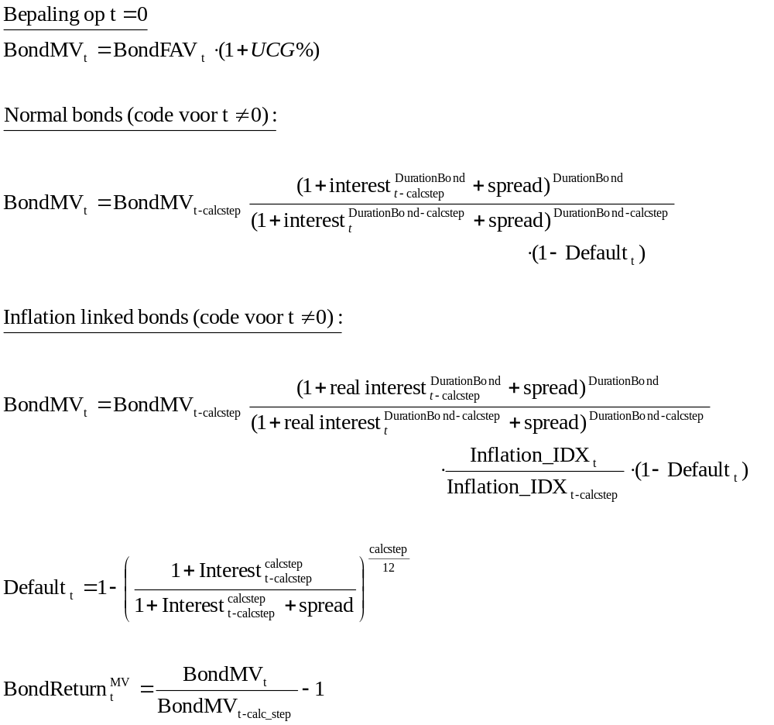

Waarbij:
Interest: De rente aangeleverd via de economisch scenario file via de Prophet variabele: A_SIM_DATA.
Inflation_IDX: Inflatie index aangeleverd via de economische scenario file via de Prophet variabele: A_SIM_DATA.
Spread: De credit spread van de obligatie bucket aangeleverd via de Prophet variabele: A_BOND_DAT
UCG%: UCG ratio voor bepaling van de marktwaarde op tijdstip nul wordt aangeleverd via de Prophet variabele: A_BOND_DAT
CALC_STEP: Berekeningstap gehanteerd in de projectie. Deze waarde wordt aangeleverd via de Prophet variabele: GLOBAL_PARAMS

Voor de marktwaardering zijn de volgende zaken benodigd als input voor het model:

- Duration van de obligatie portefeuille [DURATION]
- Ongerealiseerde meerwaarde obligatie portefeuille [UCG_PC]
- Spread van de obligatie [CRED_SPREAD_PC]
Deze parameters worden ingelezen via de tabel: ASSET_BONDS

Op basis dat de beleggingsportefeuille gemodelleerd kan worden op basis van de duration en een zero-coupon obligatie methodiek wordt het rendement berekend.

Berekenen van de default kans (Prophet variabele A_BOND_VAL)
De default kans is berekend op basis van het feit dat de default kans de additionele spread vanuit de berekening eruit moet filteren om de risiconeutraliteit van de waardering te garanderen.

Obligaties / vaste kasstromen – boekwaarde (A_BOND_VAL)

Waardebepaling (A_BOND_VAL)
De boekwaarde van obligaties wordt vastgesteld aan de hand van een methodiek waarbij de waardeontwikkeling wordt vastgesteld op basis van de yield-to-maturity van de obligatie portefeuille/specifieke obligatie.

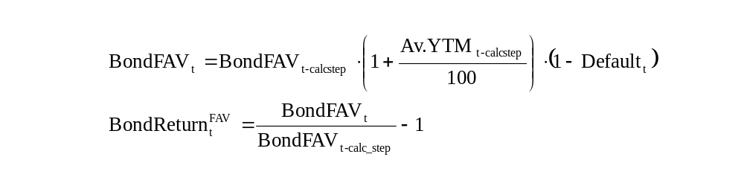

Waarbij:
AV_YTM: De yield to maturity van de obligatie bucket vastgesteld in de variabele: A_BOND_VAL.
Default: De risico neutrale default kans op basis van de rente en de spread van de obligatie bucket.
CALC_STEP: Berekeningstap gehanteerd in de projectie. Deze waarde wordt aangeleverd via de Prophet variabele: GLOBAL_PARAMS

Zodoende loopt de waarde ontwikkeling van de portefeuille in lijn met de ontwikkeling van de yield to maturity. In de exacte boekwaarde bepaling van een belegging wordt de boekwaarde ontwikkeling bepaald door coupon en de amortisatie van de obligatie. De optelling van deze twee componenten leidt ook tot de boekhoudkundige yield to maturity.

Bepaling gewogen gemiddelde yield to maturity (A_BOND_VAL)
Voor een obligatie portefeuille wordt op tijdstip nul via datafiles de yield-to-maturity opgeleverd. De yield-to-maturity van een obligatieportefeuille door aankoop en verkoop van obligaties binnen de portefeuille. Het model verondersteld proportionele verkopen van alle obligaties, zodoende hebben verkopen geen impact op de yield-to-maturity, maar aankopen van obligaties zal de yield to maturity laten wijzigen. Binnen het model is een variabele REINVEST_PC, waarmee bepaald wordt in welke snelheid de obligaties vervangen worden in de portefeuille. Op basis een nieuwe yield to maturity wordt een nieuw gewogen gemiddelde waarde vastgesteld. De nieuwe yield to maturity wordt vastgesteld als de par yield rate van een obligatie plus de spread van de portefeuille.

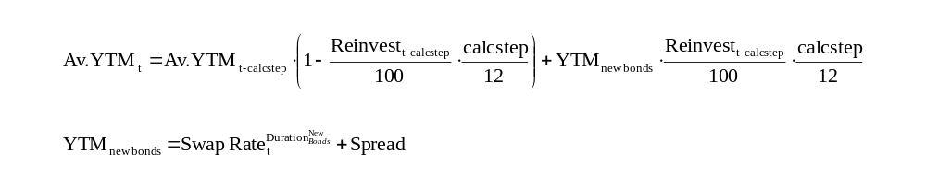

Waarbij:
Reinvest: Herinvesteringpercentage (REINVEST_PC) van de obligatie bucket wordt ingelezen via tabel: ASSET_BONDS en de data variabele: A_BOND_DAT.
Spread Credit spread (CRED_SPREAD_PC) op de obligatie ingelezen via tabel ASSET_BONDS en de data variabele: A_BOND_DAT.
CALC_STEP: Berekeningstap gehanteerd in de projectie. Deze waarde wordt aangeleverd via de Prophet variabele: GLOBAL_PARAMS

Correctie op yield to maturity
Indien de netto kasstroom van inkomende en uitgaande kasstromen positief is dan zullen additionele nieuwe obligaties dienen te worden aangekocht. Dit wordt in het model meegenomen door de YTM op boekwaarde aan te passen. De YTM dient te worden gecorrigeerd naar een nieuwe asset duration.
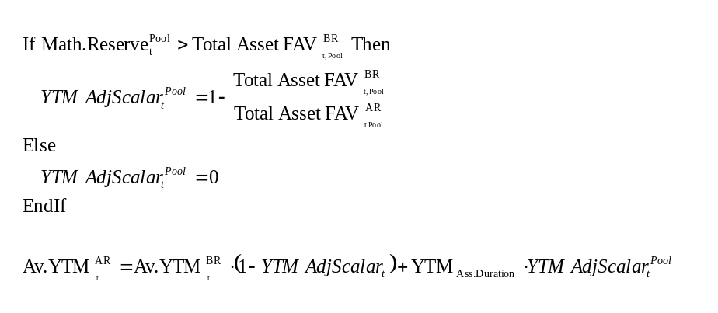

Waarbij:
Math_reserve^{Pool}: Totale voorziening op pool niveau
TotalAssetFAV^{Pool}: De totale boekwaarde van de asset portfeuille op pool niveau (BR en AR)
YTM_{Ass.Duration}: Yield to Maturity bij de asset duration

Aandelen en vastgoed – marktwaarde (A_EQUIT_VAL)

Waardebepaling (A_EQUIT_VAL)
De marktwaarde vaststelling van een aandeel of vastgoed wordt voornamelijk gedaan op basis van de indices aangeleverd vanuit de ESG file. De ESG indices biedt de mogelijkheid om de waardeontwikkeling van het aandeel te volgen. De marktwaarde op t=0 wordt vastgesteld op basis van de asset mix en de voorziening van de verplichting.
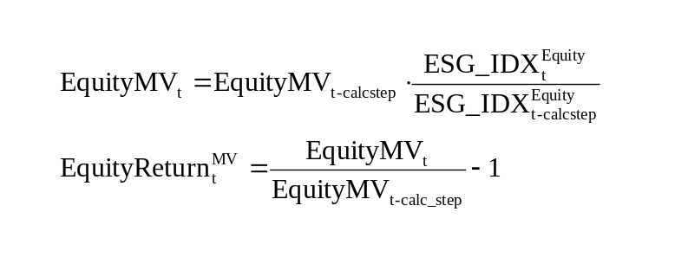

Waarbij:
EquityMV_{t}: De waarde van de equity bucket berekend binnen de variabele: A_EQUIT_VAL.
ESG_IDX^{Equity}: De ESG index aandelen ingelezen in variabele A_SIM_DATA vanuit de scenariofile
EquityReturn^{MV}: De return op de equity bucket berekend binnen de variabele: A_EQUIT_VAL
CALC_STEP: Berekeningstap gehanteerd in de projectie. Deze waarde wordt aangeleverd via de Prophet variabele: GLOBAL_PARAMS

Aandelen en vastgoed – boekwaarde (A_EQUIT_VAL)
De boekwaarde bestaat voor een aandelenindex uit een vijftal verschillende componenten:
- direct rendement in boekwaarde (dividend)
- realisatie van meerwaarde of minderwaarde door verkoop
- afschrijvingen
- realisatie – herwaarderingsreserve of afschrijvingen
- realisatie - meerwaarde of minderwaarde door bewuste additionele realisaties
De waarde van de aandelenindex wordt ten eerste bepaald door het dividend en het verkoopbeleid van de aandelen onderliggend de aandelenindex. De boekwaarde van aandelenindex groeit door de dividendbetalingen, maar er vinden ook daadwerkelijk herinvesteringen plaats. Dit betekent dat de boekwaarde zich ontwikkelt op basis van onderstaand proces:

De boekwaarde voordat additionele realisaties en afschrijvingen zijn doorgevoerd is gelijk aan het gewogen gemiddelde van de marktwaarde en de boekwaarde (waarbij de boekwaarde is verhoogd voor dividend) met als wegingsfactor het herinvesteringspercentage. Voor de geherinvesteerde aandelen zal de boekwaarde namelijk corrigeren naar de marktwaarde.
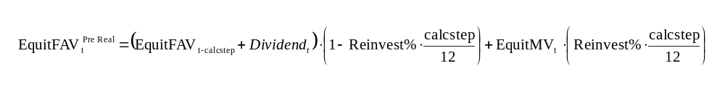

Waarbij:
Dividend: Dividend bedrag wordt bepaald op basis van de nominal en de running yield percentage. Het running yield percentage wordt aangeleverd via de tabel: ASSET_INDEXES.
Reinvest: Herinvesteringpercentage van de obligatie bucket ingelezen via tabel: ASSET_BONDS en de data variabele: A_BOND_DAT.

Afschrijvingen en afboekingen herwaarderingsreserve
Binnen de boekwaarderingen gelden ook regels op het vlak van afschrijvingen en herwaarderingsreserve. Dit wordt gehanteerd op de boekwaarde na herinvestering. Indien de boekwaarde van de aandelenindex substantieel hoger ligt dan de marktwaarde, dan is het noodzakelijk om een afschrijving te boeken op de boekwaarde van het instrument. Indien de marktwaarde substantieel hoger ligt dan de boekwaarde, dan kan er een geforceerde realisatie plaats te vinden, vanwege de overschrijding van de maximale herwaarderingsreserve. Dit leidt tot de volgende formules:
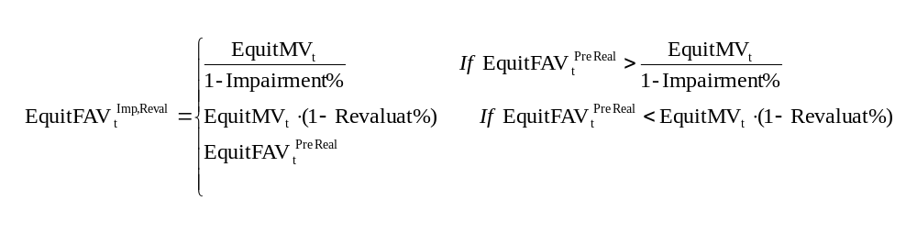

Waarbij:
EquityMV: De waarde van de equity bucket op tijdstip t
Impairment%: Impairment percentage gehanteerd bij boekwaarde vaststelling van equity
Revaluat%: Revaluatie percentage gehanteerd bij boekwaarde vaststelling van equity

De gehanteerde percentage qua afschrijving, bijvoorbeeld dat de boekwaarde wordt afgeschreven zodra de boekwaarde 40% boven de marktwaarde bevindt, worden vastgelegd door accounting afdeling van de aandelen. Dit geldt ook bij de overschrijding van de maximale herwaarderingsreserve. Het kan zijn dat indien de markwaarde van de aandelen 30% hoger is dan de boekwaarde, dat er op dat moment een verhoging plaatsvindt van de boekwaarde van de onderliggende aandelen.

Additionele realisatie van meerwaarden en/of minwaarden
De organisatie kan in boekwaarde rendement een jaarlijks target rendement nastreven. Dit betekent dat de organisatie additionele realisaties van meerwaarde en/of minwaarden zou kunnen doorvoeren om het target rendement te behalen. De organisatie analyseert de aanwezige ongerealiseerde meerwaarde of minwaarde en neemt het besluit om deze meerwaarde/minwaarde te realiseren om het target rendement (target return) te behalen.
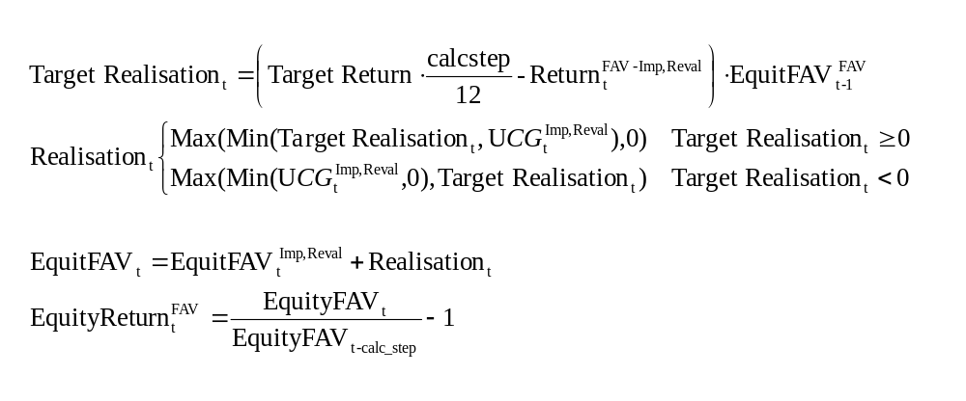

Waarbij:
Target return: Het target rendement van de belegging bij de realisatie van UCG/UCL
Target realisation_{t}: Target bedrag qua realisatie van UCG/UCL
Realisation_{t}: Het bedrag gerealiseerd aan UCG/UCL om de target na te streven
EquitFAV_{t}: Boekwaarde aandelen bucket na realisatie van UCG/UCL’s
EquityReturn^{FAV}: Boekhoudkundig rendement na realisatie van UCG/UCL’s.

Vaststellen van totaal portefeuille rendement (F_RETS_PL)

In de eerdere paragraven is vastgesteld op welke wijze de marktwaarde en boekwaarde ontwikkelen. Aan de hand van deze marktwaarde en boekwaarde ontwikkeling is het vervolgens mogelijk om het rendement in boekwaarde en marktwaarde vast te stellen. De methodologie van de vaststelling van dit rendement vindt plaats in één variabele: F_RETS_PL.

Op basis van het boekwaarde en markwaarde rendement per portefeuille wordt hier het totaal rendement vastgesteld. Dit wordt gedaan door gewogen gemiddelde op basis van de rendementen en de beleggingsmix.

Er wordt zodoende de volgende portefeuille rendementen vastgesteld:

- Total book value return bonds (TOTRET_BONDFAV_PC_PL)
- Total book value returns (TOTRET_FAV_PC_PL)
- Total taxable book value returns (TOTRET_FAV_TAXBL_PC_PL)
- Total unchargeable gain book value returns (TOTRET_FAV_UNCHGAIN_PC_PL)
- Total market value returns (TOTRET_MV_PC_PL)
- Total taxable market value returns (TOTRET_MV_TAXBL_PC_PL)
- Total unchargeable gain market value returns (TOTRET_MV_UNCHGAIN_PC_PL)

De methodologie van boekwaarde en marktwaarde rendement vaststelling op portefeuille niveau:
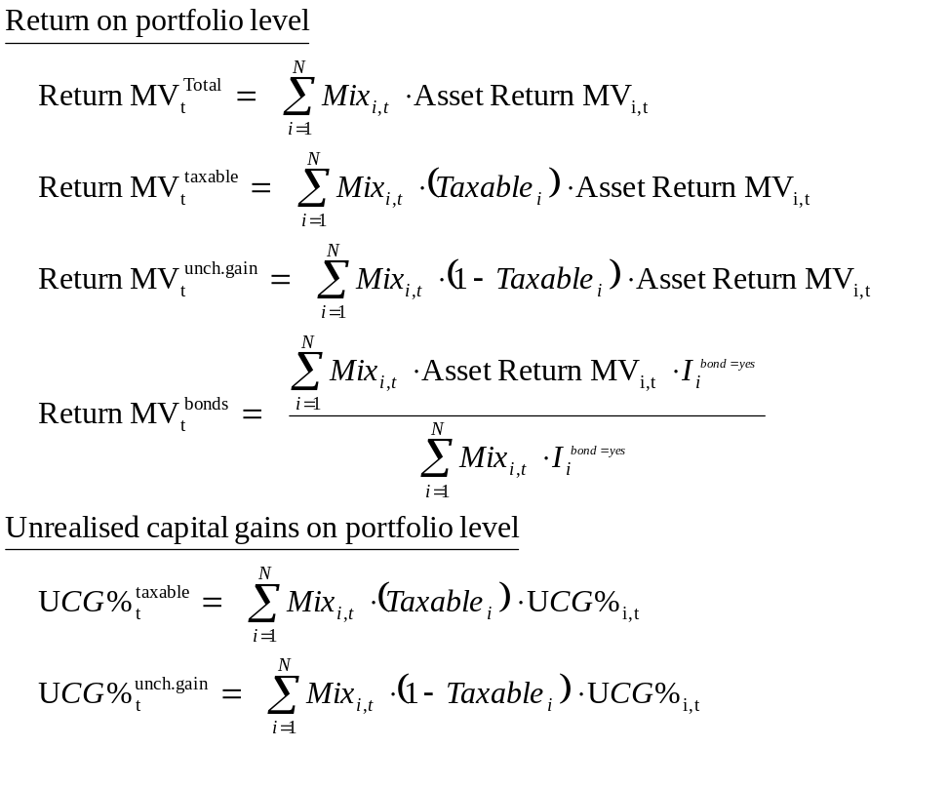

Waarbij:
Mix _{i,t}: Asset mix percentage voor beleggingsinstrument i op tijdstip t.
Taxable _{i}: In welke mate is belegginginstrument i belastbaar (procentueel).
I^{bond=yes}: Indicator om vast te stellen dat beleggingsinstrument i een obligatie betreft.
ReturnMV^{Total}: Marktwaarde return over de gehele beleggingsportefeuille binnen de pool.
ReturnMV^{Taxable}: Marktwaarde return over de belastbare beleggingen v.d. portefeuille/pool
ReturnMV^{Unch.Gain}: Marktwaarde return over de niet-belastbare beleggingen v.d. portefeuille/pool ReturnMV^{Bonds}: Marktwaarde return over de obligatieportefeuille binnen de pool.
UCG^{Taxable}: UCG ratio van de belastbare beleggingen binnen de portefeuille/pool
UCG^{Unch.Gain}: UCG ratio van de niet-belastbare beleggingen binnen de portefeuille/pool

Naast het totaal rendement op portefeuille niveau worden ook een aantal andere totaal getallen vastgesteld:

- Totaal rendement portefeuille.
- Rendement op belastbare beleggingen.
- Rendement op niet-belastbare beleggingen.
- Totaal rendement op de obligatie portefeuille.

Ontwikkeling beleggingsportefeuille (F_ASSET_BD/BR/AR)

Binnen het model worden de gemodelleerde beleggingen via drie stappen gedurende het jaar gevolgd:

Before Decisions (BD)
Before Reserving (BR)
After Reserving (AR)

t-1
t

Before Decision
De waarde van de beleggingen op tijdstap BD is de waarde van de portefeuille op t-1 van AR. Via de stap BD wordt de waarde van de portefeuille overgedragen:
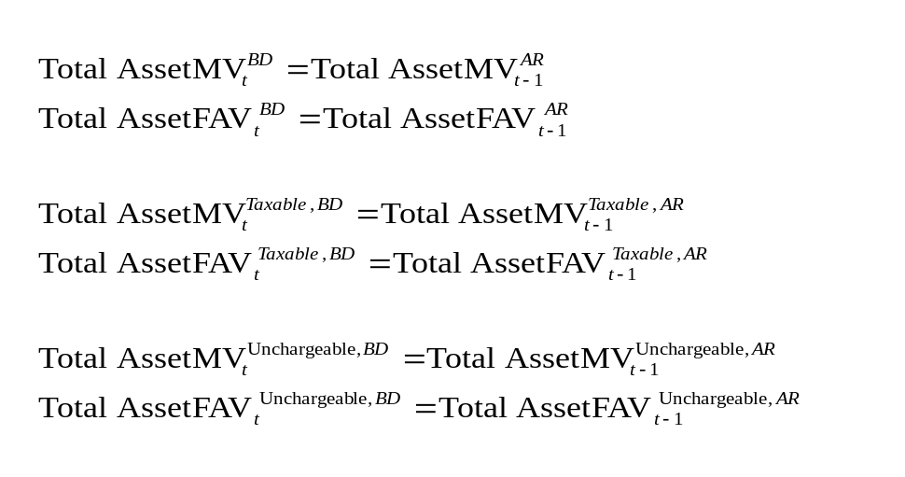

Waarbij:
TotalAssetMV^{BD}: Marktwaarde van de gehele beleggingsportefeuille op tijdstip BD
TotalAssetFAV^{BD}: Boekwaarde van de gehele beleggingsportefeuille op tijdstip BD
TotalAssetMV^{AR}: Marktwaarde van de gehele beleggingsportefeuille op tijdstip AR
TotalAssetFAV^{AR}: Boekwaarde van de gehele beleggingsportefeuille op tijdstip AR
TotalAssetMV^{UnchGain,BD}: Marktwaarde van niet-belastbare beleggingen in de portefeuille op tijdstip BD
TotalAssetFAV^{UnchGain,BD}: Boekwaarde van niet-belastbare beleggingen in de portefeuille op tijdstip BD
TotalAssetMV^{UnchGain,AR}: Marktwaarde van niet-belastbare beleggingen in de portefeuille op tijdstip AR
TotalAssetFAV^{UnchGain,AR}: Boekwaarde van niet-belastbare beleggingen in de portefeuille op tijdstip AR
TotalAssetMV^{Taxable,BD}: Marktwaarde van belastbare beleggingen in de portefeuille op tijdstip BD
TotalAssetFAV^{Taxable,BD}: Boekwaarde van belastbare beleggingen in de portefeuille op tijdstip BD
TotalAssetMV^{Taxable,AR}: Marktwaarde van belastbare beleggingen in de portefeuille op tijdstip AR
TotalAssetFAV^{Taxable,AR}: Boekwaarde van belastbare beleggingen in de portefeuille op tijdstip AR
Before Reserving

De waarde van de beleggingen op tijdstap BR is gelijk aan de waarde van de beleggingen op tijdstip BD verhoogt met het beleggingsrendement van het specifieke jaar. Dit betekent dat de waarde van de portefeuille op BR nog niet wordt beïnvloed door rebalancing van de portefeuille terug naar de voorziening.

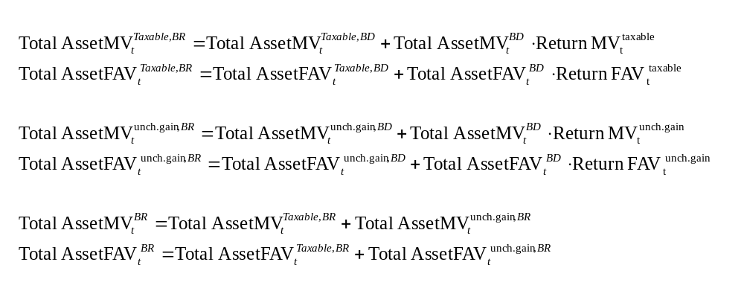

Waarbij:
TotalAssetMV^{BD}: Marktwaarde van de gehele beleggingsportefeuille op tijdstip BD
TotalAssetFAV^{BD}: Boekwaarde van de gehele beleggingsportefeuille op tijdstip BD
TotalAssetMV^{BR}: Marktwaarde van de gehele beleggingsportefeuille op tijdstip BR
TotalAssetFAV^{BR}: Boekwaarde van de gehele beleggingsportefeuille op tijdstip BR
TotalAssetMV^{UnchGain,BD}: Marktwaarde van niet-belastbare beleggingen in de portefeuille op tijdstip BD
TotalAssetFAV^{UnchGain,BD}: Boekwaarde van niet-belastbare beleggingen in de portefeuille op tijdstip BD
TotalAssetMV^{UnchGain,BR}: Marktwaarde van niet-belastbare beleggingen in de portefeuille op tijdstip BR
TotalAssetFAV^{UnchGain,BR}: Boekwaarde van niet-belastbare beleggingen in de portefeuille op tijdstip BR
TotalAssetMV^{Taxable,BD}: Marktwaarde van belastbare beleggingen in de portefeuille op tijdstip BD
TotalAssetFAV^{Taxable,BD}: Boekwaarde van belastbare beleggingen in de portefeuille op tijdstip BD
TotalAssetMV^{Taxable,BR}: Marktwaarde van belastbare beleggingen in de portefeuille op tijdstip BR
TotalAssetFAV^{Taxable,BR}: Boekwaarde van belastbare beleggingen in de portefeuille op tijdstip BR

ReturnMV^{Taxable}: Marktwaarde rendement op de belastbare beleggingen
ReturnFAV^{Taxable}: Boekwaarde rendement op de belastbare beleggingen
ReturnMV^{UnchGain}: Marktwaarde rendement op de niet-belastbare beleggingen
ReturnFAV^{UnchGain}: Boekwaarde rendement op de niet-belastbare beleggingen
After Reserving

De waarde van de beleggingen op tijdstap AR betreft de rebalanced waarde van de beleggingen. Dit betekent in feite dat de boekwaarde van de beleggingen worden geherbalanceerd naar de voorziening van de verplichtingen. De UCG percentages worden hierbij verkregen vanuit de variabele: F_RETS_PL.
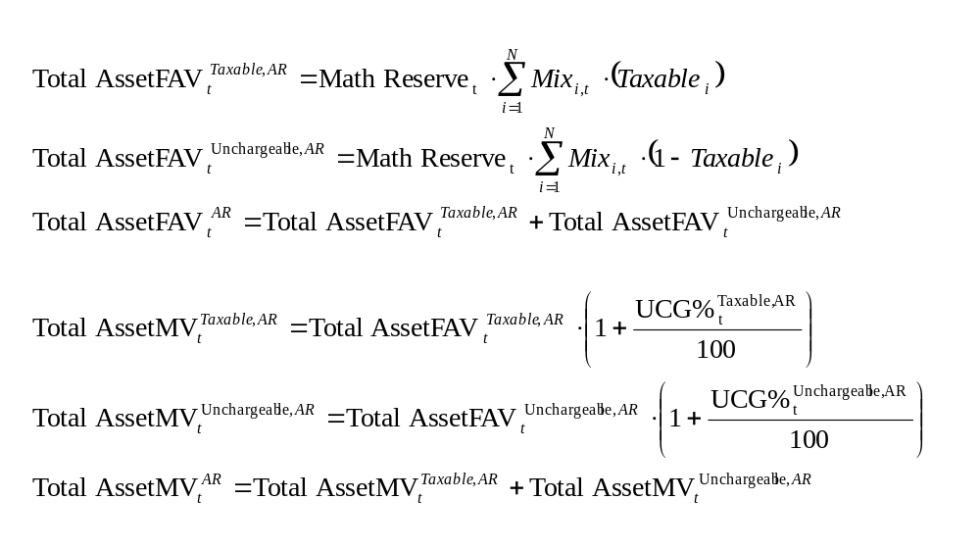

Waarbij:
TotalAssetMV^{AR}: Marktwaarde van de gehele beleggingsportefeuille op tijdstip AR
TotalAssetFAV^{AR}: Boekwaarde van de gehele beleggingsportefeuille op tijdstip AR
TotalAssetMV^{UnchGain,AR}: Marktwaarde van niet-belastbare beleggingen in de portefeuille op tijdstip AR
TotalAssetFAV^{UnchGain,AR}: Boekwaarde van niet-belastbare beleggingen in de portefeuille op tijdstip AR
TotalAssetMV^{Taxable,AR}: Marktwaarde van belastbare beleggingen in de portefeuille op tijdstip AR
TotalAssetFAV^{Taxable,AR}: Boekwaarde van belastbare beleggingen in de portefeuille op tijdstip AR
Math Reserve_{t}: Voorziening verzekeringsverplichtingen op tijdstip t
Taxable _{i}: In welke mate is belegginginstrument i belastbaar (procentueel).
Mix _{i,t}: Asset mix percentage voor beleggingsinstrument i op tijdstip t.
UCG^{Taxable,AR}: UCG ratio belastbare beleggingen binnen de portefeuille/pool tijdstip AR
UCG^{Unch.Gain,AR}: UCG ratio niet-belastbare beleggingen binnen de portefeuille/pool tijdstip AR

Behandeling van gerealiseerde/ongerealiseerde meer/minwaarde (F_ASSET_AR)

Bij verzekeringsproducten met een groeiende portefeuille aan beleggingen zal de historische ongerealiseerde meerwaarde procentueel substantieel afnemen. In de modellering van beleggingen in portefeuilles, dient dit effect van aankoop nieuwe beleggingen meegenomen te worden. Dit wordt gedaan door de factor UCG_ADJ_APL in de variabele F_ASSET_AR.

In deze variabele wordt o.a. het effect van de groeiende portefeuille berekend. Dit wordt als volgt gemodelleerd:
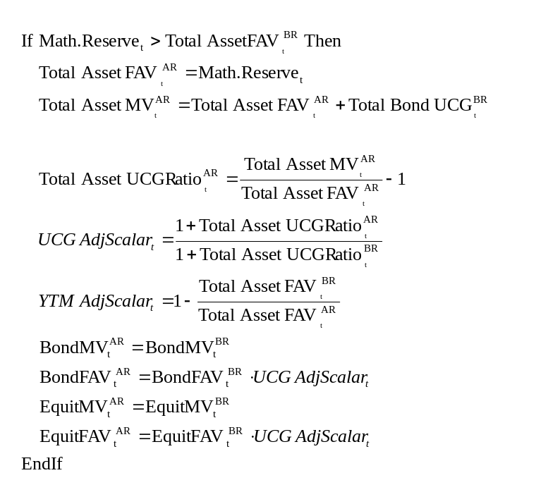

Waarbij:
TotalAssetMV^{AR}: Marktwaarde van de gehele beleggingsportefeuille op tijdstip AR
TotalAssetFAV^{AR}: Boekwaarde van de gehele beleggingsportefeuille op tijdstip AR
Math Reserve_{t}: Voorziening verzekeringsverplichtingen op tijdstip t
UCG AdjScalar: UCG adjustment scalar op tijdstip t
YTM AdjScalar: YTM adjustment scalar op tijdstip t

Als de beleggingsportefeuille niet toereikend is om de voorziening te dekken, dan dienen er additionele beleggingen te worden aangekocht om de voorziening af te dekken. Deze additionele beleggingen hebben geen ongerealiseerde meerwaarden. Deze nieuwe beleggingen verlagen zodoende het UCG% van de portefeuille. Dit wordt gecorrigeerd doorte schalen via de variabele: UCG_Adj Scalar.

Indien de voorziening in boekwaarde hoger is dan de beschikbare beleggingen in boekwaarde, dan dient er additioneel belegd vermogen toegevoegd te worden aan de beleggingsportefeuille. Het vermogen wat wordt toegevoegd aan de boekwaarde is op marktwaarde, dit betekent dat het UCG percentage op de portefeuille afneemt naar de ratio van de beleggingsvermogen voor de toevoeging van het vermogen en het beleggingsvermogen na de toevoeging van het vermogen

Beschrijving van fondsberekeningen (F_REP_VAR)

In onderstaand figuur staan de belangrijkste Prophet variabelen bij de vaststelling van de fondsontwikkeling en de winst vaststelling.

F_REP_VAR
L_EXP_COM
L_PREM_INC
F_RETS_PL

L_BEN_OUTGO
GROSS_PROFIT_MV
GROSS_PROFIT_FAV
NET_PROFIT_MV
NET_PROFIT_FAV

Box berekening (F_REP_VAR)

Het model van OSM heeft een berekeningsfrequentie. De berekeningsfrequentie staat in het model op dit moment op een jaarlijkse frequentie. De kasstromen aangeleverd aan OSM hebben een timingsfactor binnen de berekeningsfrequentie, om zorg te dragen dat de timing binnen de periode goed wordt meegenomen. Gebruikmakend van deze timingsfactor wordt het betalingsmoment binnen het jaar gedefinieerd.
t=0
12
24
36
“Box”

Om rekening te houden met deze timingsfactor wordt er binnen het jaar gerekend met een rekening courant post. Gedurende het projectiejaar wordt de kasstroom betaald via de rekening-courant. Deze rekening-courant wordt opgerent gebruikmakend van de timingsfactor naar het eind van het jaar. Deze rekening-courant wordt binnen het model “BOX” genoemd. Aan het eind van het jaar wordt de rekeningcourant post verrekend met de beleggingsportefeuille.

In de contante waarde berekening van de kasstromen wordt de oprenting binnen de “Box” opgeteld bij de kasstromen om zodoende de timing van de kasstromen op het eind van het jaar te krijgen.

Winst berekening (F_REP_VAR)

Binnen het OSM model worden naast alle kasstromen ook de berekening van de bruto en netto winsten uitgevoerd. Dit wordt gedaan door op basis van de reserve, beleggingsopbrengsten en de kasstromen de winst te bepalen.
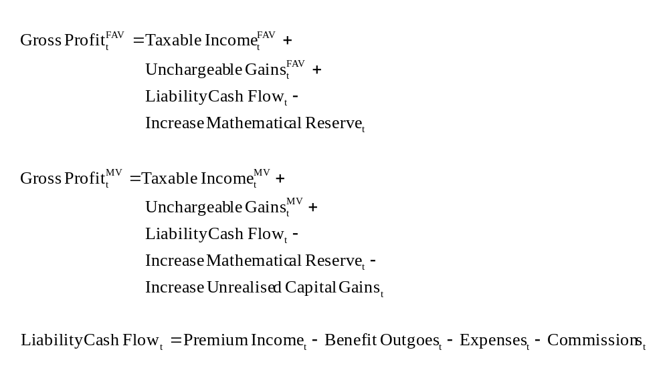

Waarbij:
Gross Profit^{FAV}: Bruto winst op basis van boekhoudkundig beleggingsrendement
Gross Profit^{MV}: Bruto winst op basis van marktwaarde beleggingsrendement
Taxable.Income^{MV}: Marktwaarde rendement op belastbare beleggingen
Taxable Income^{FAV}: Boekhoudkundig rendement op belastbare beleggingen
Unch.Gain^{MV}: Marktwaarde rendement op niet-belastbare beleggingen
Unch.Gain^{FAV}: Boekhoudkundig rendement op niet-belastbare beleggingen
Liability Cash Flow: Totale kasstroom gerelateerd aan verzekeringsverplichtingen
Incr. Math.Reserve: Toename in de voorziening verzekeringsverplichtingen
Incr.Unrealised Cap.Gains: Toename in de ongerealiseerde meerwaarde op beleggingen

Binnen de boekwaarde winst wordt er gebruikgemaakt van het boekwaarde rendement op de beleggingen, de kasstromen en de vrijval van de reserve. Binnen de marktwaarde winst wordt het rendement op basis van marktwaarde vastgesteld, maar wordt daarnaast de daling van de UCG post meegenomen als een vrijval. Het is belangrijk om te realiseren dat:

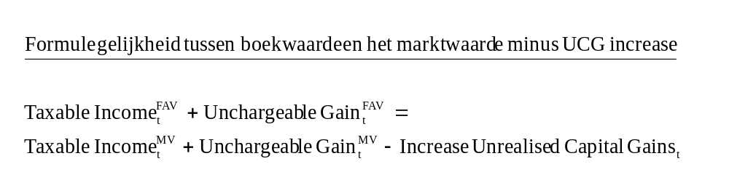

Waarbij:
Taxable.Income^{MV}: Marktwaarde rendement op belastbare beleggingen
Taxable Income^{FAV}: Boekhoudkundig rendement op belastbare beleggingen
Incr.Unrealised Cap.Gains: Toename in de ongerealiseerde meerwaarde op beleggingen

Zodoende is de marktwaarde en boekwaarde profit aan elkaar gelijk, maar geeft dit inzicht in de ontwikkeling van het marktwaarde en boekwaarde rendement. De vrijval van ongerealiseerde meerwaarde veroorzaakt hogere boekwaarde rendementen en het marktwaarde rendement kan gecontroleerd worden op consistentie met de ESG scenario file.

Beleggingsopbrengst berekening (F_REP_VAR)
Voor de vaststelling van de beleggingsopbrengst wordt het rendement vastgesteld in een aantal sub componenten:
- Belastbare en niet belastbare beleggingsopbrengsten
- Beleggingsrendement in boekwaarde en markwaarde.
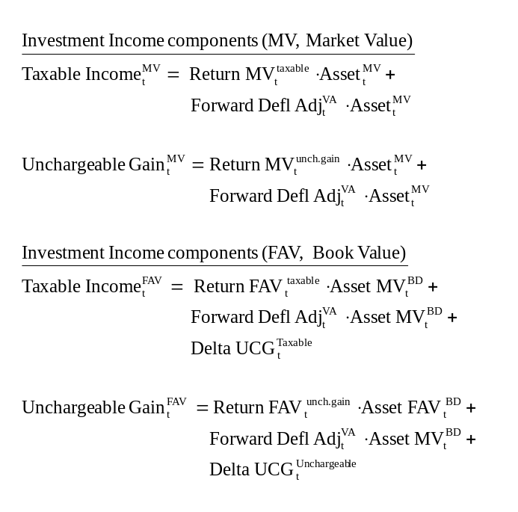

Waarbij:
Taxable.Income^{MV}: Marktwaarde rendement op belastbare beleggingen
Taxable Income^{FAV}: Boekhoudkundig rendement op belastbare beleggingen
Unch.Gain^{MV}: Marktwaarde rendement op niet-belastbare beleggingen
Unch.Gain^{FAV}: Boekhoudkundig rendement op niet-belastbare beleggingen

Incr.Unrealised Cap.Gains: Toename in de ongerealiseerde meerwaarde op beleggingen

ReturnMV^{Taxable}: Marktwaarde rendement op de belastbare beleggingen
ReturnFAV^{Taxable}: Boekwaarde rendement op de belastbare beleggingen
ReturnMV^{UnchGain}: Marktwaarde rendement op de niet-belastbare beleggingen
ReturnFAV^{UnchGain}: Boekwaarde rendement op de niet-belastbare beleggingen

AssetMV^{BD}: Marktwaarde van de gehele beleggingsportefeuille op tijdstip BD
AssetFAV^{BD}: Boekwaarde van de gehele beleggingsportefeuille op tijdstip AR

Forward Defl Adj^{VA}: De volatility adjustment omgerekend naar een forward definitie vanuit de originele spot rate definitie.

- Binnen de ESG scenarios wordt geen volatility adjustment in de scenarios verwerkt. Binnen OSM wordt de volatility adjustment toegevoegd aan de beleggingsopbrengsten en de verdisconteringsvoeten. Het toevoegen van de volatility adjustment aan de beleggingsopbrengsten wordt gedaan via de variabele FORWARD_DEFL_ADJ. Dit betreft de volatility adjustments omgezet naar forward rate type of volatility adjustment. Deze toevoeging geeft vervolgens het totaal rendement inclusief volatility adjustment.

- Tevens wordt er in boekwaarde een toevoeging gedaan met betrekking tot de gerealiseerde rendementen op de vrijgevallen beleggingen aan het eind van het jaar. Deze beleggingen worden niet gedekt door verplichtingen met als gevolg dat de ongerealiseerde meerwaarde van deze beleggingen worden gerealiseerd en worden meegenomen in de brutowinst.

- Het component “Delta UCG” wordt later in deze paragraaf toegelicht.

Vaststelling van de forward deflator adjustment (A_SIM_DATA)

Binnen de tabel BASE_CURVE.fac wordt de volatility adjustment aangeleverd. Op basis van deze volatility adjustment curve wordt de forward volatility adjustment afgeleid. Dit wordt gedaan aan de hand van discontovoeten inclusief en exclusief volatility adjustment.

Dit ziet er in formule vorm als volgt uit:
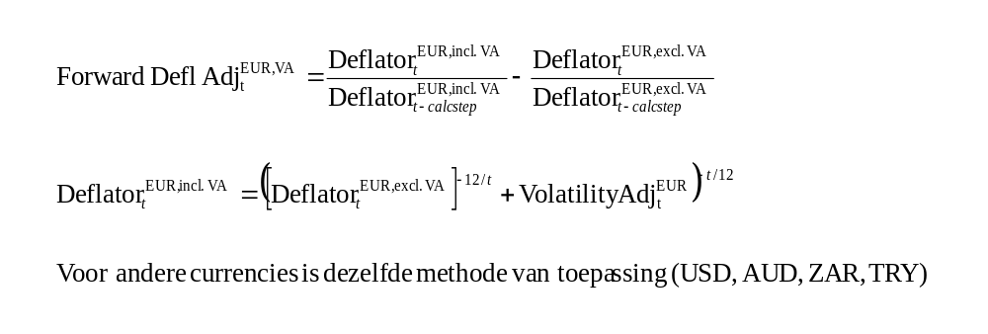

Waarbij:

Deflator^{EUR,incl VA}: Verdisconteringsvoet Euro inclusief volatility adjustment
Deflator^{EUR,excl VA}: Verdisconteringsvoet Euro exclusief volatility adjustment
VolatilityAdj^{EUR}: Volatility adjustment Euro
Forward Defl Adj^{VA}: De volatility adjustment omgerekend naar een forward definitie vanuit de originele spot rate definitie.

Vaststelling van de delta UCG bedragen
Vanuit de variabele F_ASSET_BR en F_ASSET_AR wordt de waarde van de beleggingsportefeuille bepaald voor en na rebalancing van de beleggingsportefeuille. De impact op de UCG van deze rebalancing wordt verwerkt in de winstberekening via de variabele DELTA_UCG_TAXABLE en DELTA_UCG_UNCHGAIN.

Dit ziet er in formule vorm als volgt uit:

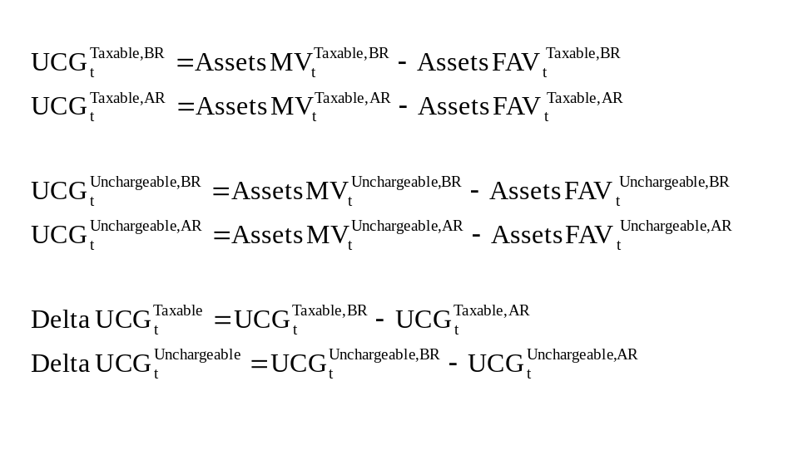

Waarbij:
TotalAssetMV^{Taxable,BR}: Marktwaarde van belastbare beleggingen in de portefeuille op tijdstip BR
TotalAssetFAV^{Taxable,BR}: Boekwaarde van belastbare beleggingen in de portefeuille op tijdstip BR
TotalAssetMV^{Taxable,AR}: Marktwaarde van belastbare beleggingen in de portefeuille op tijdstip AR
TotalAssetFAV^{Taxable,AR}: Boekwaarde van belastbare beleggingen in de portefeuille op tijdstip AR
TotalAssetMV^{UnchGain,BR}: Marktwaarde van niet-belastbare beleggingen in de portefeuille op tijdstip BR
TotalAssetFAV^{UnchGain,BR}: Boekwaarde van niet-belastbare beleggingen in de portefeuille op tijdstip BR
TotalAssetMV^{UnchGain,AR}: Marktwaarde van niet-belastbare beleggingen in de portefeuille op tijdstip AR
TotalAssetFAV^{UnchGain,AR}: Boekwaarde van niet-belastbare beleggingen in de portefeuille op tijdstip AR

UCG^{Taxable,AR}: UCG van belastbare beleggingen in de portefeuille op tijdstip AR
UCG^{Taxable,BR}: UCG van belastbare beleggingen in de portefeuille op tijdstip BR
UCG^{UnchGain,AR}: UCG van niet-belastbare beleggingen in de portefeuille op tijdstip AR
UCG^{UnchGain,BR}: UCG van niet-belastbare beleggingen in de portefeuille op tijdstip BR

DeltaUCG^{Taxable}: Mutatie UCG belastbare beleggingen van tijdstip BR naar AR
DeltaUCG^{UnchGain}: Mutatie UCG niet-belastbare beleggingen van tijdstip BR naar AR

Contante waarde bepaling van kasstromen en winsten
Voor de berekening van de best estimate liabilities worden een aantal verschillende kasstromen verdisconteerd. De contante waarde variabelen bestaan uit de volgende types:
- Nominale kasstromen polishouders (L_BEN_OUTGO)
- Winstdelingskasstromen polishouders (L_BEN_OUTGO)
- Beleggingsfondswaarde op einddatum projectie
- Kosten en commissiekasstromen (L_EXP_COM)
- Bruto en netto winsten (F_REP_VAR)

Binnen de input data van het model wordt een tweetal timing variabelen opgegeven. Dit betreft een timing variabele voor de inkomende kasstromen en een timing variabele voor de uitgaande kasstromen.

Gebruikmakend van deze timing variabelen wordt er per kasstroom een Box account gedefinieerd om het rendement toe te voegen aan de kasstromen gedurende het jaar. Dit leidt zodoende tot de volgende formule voor de bepaling van de contante waarde:
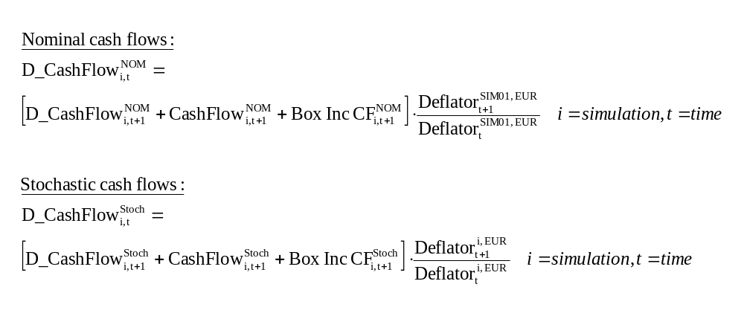

Waarbij:
D_Cash_Flow^{NOM}: Contante waarde van een nominale kasstroomprofiel
Cash_Flow^{NOM}: Nominale kasstroom
Box Inc CF^{NOM}: “Box” inkomsten op de nominale kasstroom

D_Cash_Flow^{Stoch}: Contante waarde van een stochastisch kasstroomprofiel
Cash_Flow^{Stoch}: Stochastische kasstroom
Box Inc CF^{Stoch}: “Box” inkomsten op de stochastisch kasstroom

Deflator^{i, EUR}: Verdisconteringvoet voor simulatie en valuta: euro

Overzicht van de stochastische en nominale/deterministische kasstromen:

Prophet variabele | Deterministisch of stochastisch | Beschrijving
ANNUAL_PREM | Deterministisch | Reguliere premie
SINGLE_PREM | Deterministisch | Koopsom premie
OTHER_INCOME | Deterministisch | Andere premie inkomsten
ANNUITY_OUTGO | Determ & Stochastisch | Annuiteits uitkeringen
SURR_OUTGO | Determ & Stochastisch | Afkoop uitkering
MAT_OUTGO | Determ & Stochastisch | Expiratie uitkering
DEATH_OUTGO | Determ & Stochastisch | Sterfte uitkering
NON_LIFE_OUTGO | Determ & Stochastisch | Non Life uitkering
OTHER_OUTGO | Determ & Stochastisch | Ander type uitkering
CASHB_OUTGO | Stochastisch | Cashbonus uitkering
INIT_EXP | Deterministisch | Initiële kosten
REN_EXP | Deterministisch | Doorlopende kosten
INV_EXP | Stochastisch | Beleggingskosten
INIT_COMM | Deterministisch | Initiële commissies
REN_COMM | Deterministisch | Doorlopende commissie
TAX_MV | Stochastisch | Winstbelasting over marktwaarde winst
TAX_FAV | Stochastisch | Winstbelasting over boekwaarde winst

Op basis van deze kasstroom componenten worden vervolgens een aantal componenten van de best estimate liabilities bepaald.

Prophet variabele | Beschrijving
NOM_BENEFIT_OUTGO | NOM_ANNUITY_OUTGO + NOM_ DEATH_OUTGO + NOM_MAT_OUTGO + NOM_NON_LIFE_OUTGO + NOM_OTHER_OUTGO + NOM_SURR_OUTGO +  NOM_CASHB_OUTGO
PS_BENEFIT_OUTGO | PS_ANNUITY_OUTGO + PS_ DEATH_OUTGO + PS_MAT_OUTGO + PS_NON_LIFE_OUTGO + PS_OTHER_OUTGO + PS_SURR_OUTGO +  PS_CASHB_OUTGO
FIXED_EXPCOM | NOM_INIT_EXP + NOM_REN_EXP + NOM_INIT_COMM + NOM_REN_COMM + NOM_INV_EXP
VAR_EXPCOM | PS_INIT_EXP + PS_REN_EXP + PS_INIT_COMM + PS_REN_COMM + PS_INV_EXP
TOT_PREM | ANNUAL_PREM + SINGLE_PREM + OTHER_INCOME

Roll forward - tijdstap

Binnen Prophet OSM wordt een scenario file ingelezen, aangeleverd vanuit FRM, voor de risico neutrale waardering van de verplichtingen. Binnen de AOC wordt het eerste jaar in een aantal economische stappen gemuteerd van het begin van het jaar naar het eind van jaar assumpties. Dit wordt als volgt gedaan:

Roll forward stap

t=0
12
24
100
ESG roll forward file
ESG file

In de ESG roll forward file zijn de volgende zaken opgenomen:

RET_PC: Totaal rendement voor de verschillende aandelenindices gedurende de AOC periode
RNY_PC: Dividend rendement voor de verschillende aandelenindices gedurende de AOC periode
SPREAD: Spread rendement geboekt op obligaties
ZCB_PRICE: Zero coupon bond prices op tijdstip 0 van de projectie

De waarde van deze variabele kunnen worden ingevuld voor de verwachte ontwikkeling en gerealiseerde ontwikkeling.

Data

Binnen het Prophet OSM model wordt een uitgebreide set aan tabellen gebruikt voor de waardering. De tabellen zijn gecategoriseerd in de volgende groepen: algemene tabellen, stuurtabellen, beleggingstabellen, ESG tabellen en verzekeringsverplichting tabellen.

Algemene tabellen
- ADJ_INT_BP_PC.fac
- ASSET_ECONOMIES.fac
- CALC_STEP.fac
- CFLOW_SPCODE_READ.fac
- CUSTOM_CODE_FLAG.fac
- RSK_HIST_AMOUNTS.fac
- RSK_PARAM.fac
- ZCB_TERMS.fac

Stuurtabellen:
- GLOBAL_OSM.fac
- CFLOW_PRODTYPE.fac
- ESG_RUN_LIST.fac

Beleggingstabellen:
- ASSET_BONDS.fac
- ASSET_EQUITY.fac
- ASSET_INDEXES.fac
- ASSET_MIX.fac
- ASSET_POOL.fac
- ASSET_SENS.fac

ESG tabellen:
- BASE_CURVE.fac
- CALIBR_CURVE.fac
- FX_CURVE.fac
- ESG_FILE.fac

Verzekeringsverplichting tabellen:
- DET_CF.fac
- CFLOW_DEP.fac

Input

Algemene data tabellen

      - ADJ_INT_BP_PC.fac
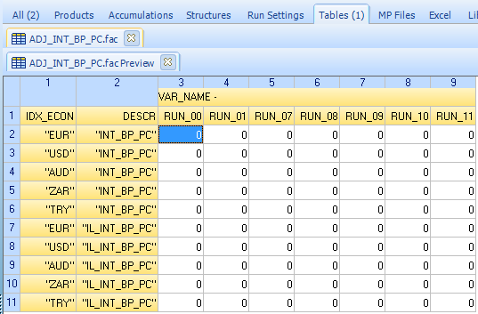
In de tabel ADJ_INT_BP_PC wordt de interest shock gespecificeerd zoals deze gehanteerd dient te worden op de basis curve van de scenario file. De shock kan hierbij variëren per valuta en run. Tevens geldt dat een shock apart kan worden uitgevoerd op de nominale obligatie en de inflatie-gelinkte obligaties
Figuur 5-1

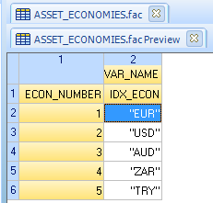
      - ASSET_ECONOMIES.fac
Figuur 5-2
In de tabel ASSET_ECONOMIES worden de verschillende valuta’s in het waarderingsproces gedefinieerd. Deze waarden worden gebruikt om de juiste valuta’s in te lezen vanuit de scenario file. Afhankelijk van deze tabel worden meer of minder valuta’s ingelezen.

      - CALC_STEP.fac
Binnen de CALC_STEP tabel worden gespecificeerd welke waarden worden gehanteerd. Afhankelijk van het projectiejaar heeft de gebruiker de mogelijkheid om de frequentie van de berekeningstap aan te passen:
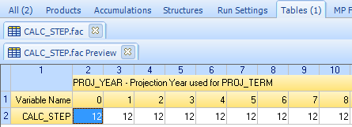
- Jaarlijks = 12
- Halfjaarlijks = 6
- 3-maandelijks = 3
- Maandelijks = 1
Figuur 5-3
Deze variabele biedt de gebruiker de mogelijkheid om het model voor verschillende tijdsfrequenties te laten runnen. Hierbij is het belangrijk dat deze functionaliteit afhankelijk is dat alle input data voor het waarderingsmodel in de specifieke frequentie wordt opgeleverd. Dit geldt niet alleen voor de kasstroom-informatie, maar ook voor de ESG data.

      - CFLOW_DEP_READ.fac
Binnen de CFLOW_DEP_READ tabel wordt aangegeven op welke wijze de resultaten worden ingelezen vanuit het kasstroom transformatie product (R_DATA) naar de verschillende waarderingsmodellen (F_TRAD, F_UNLI, F_SEPD, F_SUMA, F_RSK_, F_FSPD)
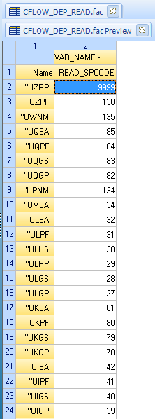
Het inlezen in de waarderingsmodellen kan aan de hand van twee methoden.
- Direct de resultaten inlezen vanuit de projection-files van R_DATA
- Resultaten inlezen vanuit een Prophet tabel (.fac)
Via de CFLOW_DEP_READ tabel wordt aangegeven welke SPCODE specifiek gebruikt wordt voor welk modelpunt bij het inlezen van de projection files vanuit R_DATA. Afhankelijk van de SPCODE wordt er een andere projectie van kasstromen aangeleverd voor het modelpunt. Hierbij is het belangrijk om te realiseren dat de SPCODE geen link heeft met de SP-codes gedefinieerd binnen de liability producten
Indien de SPCODE is gesteld op 9999, dan zal binnen het Prophet product voor dit specifieke modelpunt geen Prophet projection-resultaten worden ingelezen. Zodoende zullen de kasstroom-projectie allemaal op nul worden gezet.

Figuur 5-4
      - CUSTOM_CODE_FLAG.fac
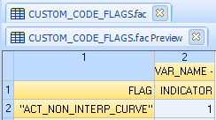
In de customcode flag tabel wordt de mogelijkheid geboden om recente modelwijzigingen te activeren/deactiveren met flags. Een waarde 1 representeert dat de code wijziging wordt geactiveerd, terwijl een waarde 0 betekent dat de code wijzigingen gedeactiveerd is.
Figuur 5-5

      - RSK_HIST_AMOUNT.fac
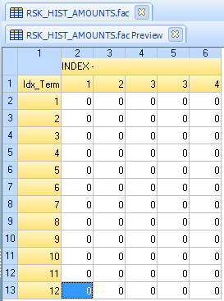
Binnen de RSK_HIST_AMOUNT tabel worden gespecifieerd welke bedragen aan rentestandkorting zijn gegeven in de afgelopen jaren. Dit is benodigd om de rentestandskorting reserve te bepalen. De rentestandskorting wordt lineair in een specifiek aantal jaren afgeschreven. Voor een aantal jaren is zodoende historische gegevens benodigd om de afschrijving vast te stellen.
De afschrijvingsperiode van de RSK wordt gespecifieerd in de tabel CFLOW_DEP_RSK.fac

Figuur 5-6
      - RSK_PARAM.fac
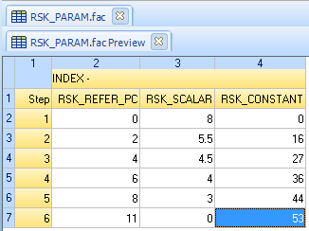
Binnen de RSK_PARAMS tabel worden gespecifieerd welke parameters worden gehanteerd in de rentestandskorting formule.

Figuur 5-7
Op basis van het niveau van de referentie rente wordt bepaald of deze referentie rente zich boven een bepaalde RSK referentie percentage bevindt. Vervolgens wordt op basis van dit niveau worden de bijbehorende RSK schalingsfactor (RSK_SCALAR) en RSK constante (RSK_CONSTANT) bepaald voor de rentestandskorting formule

Ter voorbeeld de formule gehanteerd op basis van de parameters gedefinieerd in figuur 5.23
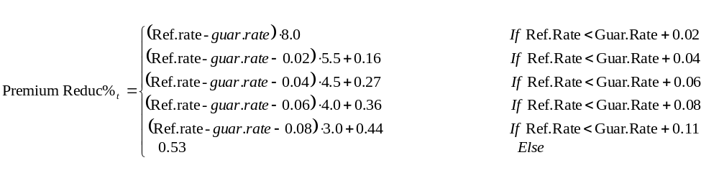

      - ZCB_TERMS.fac
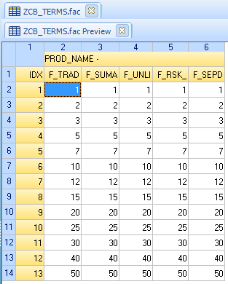
Binnen de ZCB_TERMS tabel worden gespecifieerd welke looptijden worden aangeleverd binnen de ESG. De looptijden tussen de aangeleverde punten worden geïnterpoleerd op basis van een “constant forward rate” aanname.

Figuur 5-8

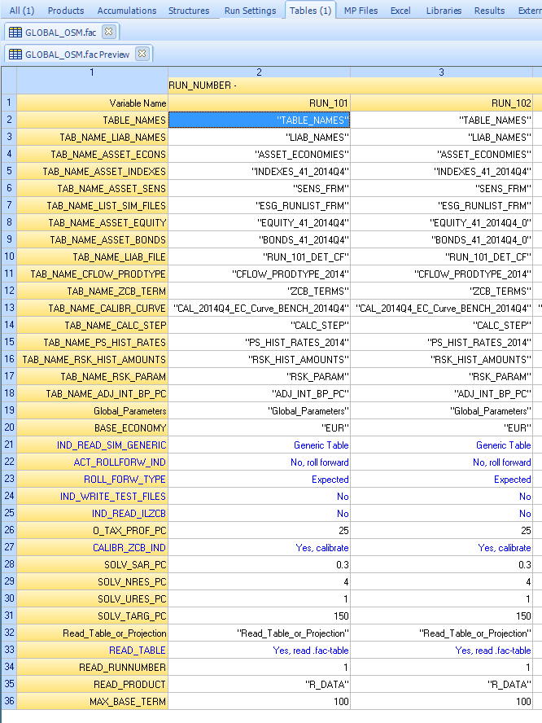
Stuurtabellen

5.1.2.1. GLOBAL_OSM.fac
In de tabel GLOBAL worden de parameters opgegeven die afhankelijk zijn van de run. Alle parameters in deze tabel zouden per run kunnen wijzigen.
Binnen de global van de verschillende waarderingsmodellen worden 32 variabelen gedefinieerd, gegroepeerd in:
- Tabelnamen (TABLE_NAMES)
- Parameters (Global_Parameters)
- Input opties (Read_Table_or_Projection

- TAB_NAME_LIAB_NAMES in deze variabele wordt aangegeven welke naam gehanteerd wordt voor de tabel LIAB_NAMES.fac. In deze tabel wordt de koppeling tussen productnaam, segmentnummer en modelpuntnaam voor de liabilities weergegeven.
Figuur 5-9
- TAB_NAME_ASSET_ECONS in deze variabele wordt aangegeven welke naam gehanteerd wordt voor de tabel ASSET_ECONOMIES.fac. In deze tabel worden de verschillende economieën gedefinieerd die gebruikt worden binnen het model en zodoende worden aangeleverd vanuit de ESG file.
- TAB_NAME_ASSET_INDEXES in deze variabele wordt aangegeven welke naam gehanteerd wordt voor de tabel ASSET_INDEXES.fac. In deze tabel worden de verschillende index-beleggingen gedefinieerd.
- TAB_NAME_ASSET_SENS in deze variabele wordt aangegeven welke naam gehanteerd wordt voor de tabel ASSET_SENS.fac. In deze tabel worden de schokken op de initiële waarden van de index-beleggingen opgegeven.
- TAB_NAME_LIST_SIM_FILES in deze variabele wordt aangegeven welke naam gehanteerd wordt voor de tabel ESG_RUNLIST.fac. In deze tabel staan alle economische scenario bestanden.
- TAB_NAME_ASSET_EQUITY in deze variabele wordt aangegeven welke naam gehanteerd wordt voor de tabel ASSET_EQUITY.fac. In deze tabel staat de initiële waarde van de verschillende parameters van de specifieke index-beleggingen.
- TAB_NAME_ASSET_BONDS in deze variabele wordt aangegeven welke naam gehanteerd wordt voor de tabel ASSET_BONDS.fac. In deze tabel staan de de verschillende parameters van de specifieke obligatie-index.
- TAB_NAME_LIAB_FILE in deze variabele wordt aangegeven welke naam gehanteerd wordt voor de tabel LIAB_FILE.fac. In deze tabel staan de kasstroom data vanuit de Prophet kasstroommodellen. Een specifieke set aan kasstromen zijn gedefinieerd per modelpunt.
- TAB_NAME_CFLOW_PRODTYPE in deze variabele wordt aangegeven welke naam gehanteerd wordt voor de tabel CFLOW_PRODTYPE.fac. In deze tabel staat de tabel namen voor CFLOW_DEP, CFLOW_DEP_YR en CFLOW_SPCODE_READ van de verschillende Prophet waarderingsmodellen
- TAB_NAME_ZCB_TERM in deze variabele wordt aangegeven welke naam gehanteerd wordt voor de tabel ZCB_TERM.fac. In deze tabel staan de looptijden zoals deze worden aangeleverd binnen de ESG. Om het formaat van de ESG file te beperken is ervoor gekozen om niet alle gehele looptijden op te nemen in de ESG. Vanuit deze tabel kan de gebruiker besluiten om het aantal punten van de curve binnen de ESG te wijzigen
- TAB_NAME_CALIBR_CURVE in deze variabele wordt aangegeven welke naam gehanteerd wordt voor de tabel CALIBR_CURVE.fac. In deze tabel staan de gehanteerde calibratie curves voor de ongerealiseerde meerwaarde en de credit spreads.
- TAB_NAME_CALC_STEP in deze variabele wordt aangegeven welke naam gehanteerd wordt voor de tabel CALC_STEP.fac. In deze tabel staan de calculatie stap per projectiejaar voor het model.
- TAB_NAME_PS_HIST_RATES in deze variabele wordt aangegeven welke naam gehanteerd wordt voor de tabel PS_HIST_RATES.fac. In deze tabel staan de historische reference rates voor de winstdeling.
- TAB_NAME_RSK_HIST_AMOUNTS in deze variabele wordt aangegeven welke naam gehanteerd wordt voor de tabel RSK_HIST_AMOUNTS.fac. In deze tabel wordt de historische rentestandskorting vastgelegd om op basis van deze informatie de RSK reserve te berekenen.
- TAB_NAME_RSK_PARAM in deze variabele wordt aangegeven welke naam gehanteerd wordt voor de tabel RSK_PARAM.fac. In deze tabel wordt de parameters aangeleverd voor de bepaling van de rentestandskorting.
- TAB_NAME_ADJ_INT_BP_PC in deze variabele wordt aangegeven welke naam gehanteerd wordt voor de tabel ADJ_INT_BP_PC.fac. In deze tabel wordt de shock op de interest curve vastgelegd.
- BASE_ECONOMY in deze variabele wordt aangegeven welke valuta gehanteerd wordt binnen de waarderingsrapportage. Alle kasstromen worden geconverteerd naar deze currency om de daadwerkelijke waardering uit te voeren op basis van deze “BASE_ECONOMY”
- IND_READ_SIM_GENERIC Deze variabele geeft aan in welk format de ESG wordt gebruikt in de aanlevering aan Prophet. Er zijn twee formats beschikbaar voor de ESG file: generic table (.fac) of stochastic table (.fas). De stochastic table (.fas) is run-performance sneller dan de generic table (.fac), maar de data binnen een stochastic table is niet te wijzigen. De ESG-informatie is locked binnen deze file.
- ACT_ROLLFORW_IND in deze variabele wordt aangegeven of de run een roll forward run is of een standaard run. Indien een roll forward run wordt er in het model gebruikt gemaakt van een extra ESG tabel genaamd: ESG_ROLLFORW.fac
- ROLL_FORW_TYPE in deze variabele wordt aangegeven welk type roll forward runs het is wanneer aangegeven is dat het een roll forward run is. De waarde is 0 (Expected) of 1 (Realised). Afhankelijk van deze keuze wordt in het model uit de extra ESG tabel genaamd ESG_ROLLFORW.fac de kolom EXPECTED of REALISED gelezen voor de opbrengsten in de 1e periode of de curve bij start van de periode.
- IND_WRITE_TEST_FILES in deze variabele wordt aangegeven of the test files binnen de extended formulas worden geactiveerd. Deze test files genereren tekst bestanden via de PRINT_TO_FILE functie van Prophet. Dit geeft de gebruiker de mogelijkheid om extra test-rapporten op te vragen vanuit de beleggingen.
- IND_READ_ILZCB Deze variabele bepaald of er daadwerkelijk inflation linked ZCB prices vanuit de ESG worden ingelezen of niet. Indien inflation linked bond prices niet beschikbaar zijn binnen de ESG, dien deze variabele op “NO” te staan.
- O_TAX_PROF_PC het belastingtarief gehanteerd over de bruto bedrijfswinsten van de waardering.
- CALIBR_UCG_IND Deze variabele bepaalt of er een herrekening van de unrealised capital gains (UCG) moet plaatsvinden. Dit moet gebeuren bij berekening van economische gevoeligheden waarbij de curve wijzigt ten opzichte van de basis. De waarden zijn 0 (“No, do not calibrate”) of 1 (“Yes, calibrate”).
- CALIBR_SPR_IND Deze variabele bepaalt of er een herrekening van de spreads (UCG) moet plaatsvinden. Dit moet gebeuren om de credit spread volgens de calibratie curve aan te passen tot een credit spread volgens de waarderingscurve. De waarden zijn 0 (“No, do not calibrate”) of 1 (“Yes, calibrate”).
- SOLV_SAR_PC Solvency 1 kapitaal percentage op sum-at-risk van de portefeuille
- SOLV_NRES_PC Solvency 1 kapitaal percentage op reserve risico-verzekeraar
- SOLV_URES_PC Solvency 1 kapitaal percentage op reserve risico-polishouder
- SOLV_TARG_PC vereist kapitaal als percentage van Solvency 1 kapitaal
- READ_TABLE via deze indicator wordt aangegeven of the kasstroom projecties worden aangeleverd via een fac-tabel of via Prophet projection result files
- READ_PRODUCT Welk Prophet product wordt qua projection result files gelezen voor de aanlevering van projectie files
- READ_RUNNUMBER Welke run wordt gelezen qua projection-files om de kasstromen aan te leveren aan de waarderingsmodellen
- YIELD_ACT_UNLI Activeringsparameter voor een yield curve binnen de kasstromen aangeleverd vanuit de Prophet modellen in plaats van de vaste return binnen G_PC
- YIELD_SCEN_UNLI Gehanteerde yield curve scenario voor de waarderingsgrondslag van unit linked binnen de aangeleverde kasstromen.
- SENS_RES_ACT_UNLI Activeringsparameter om de unit linked startvoorziening te schokken bij rente en aandelen gevoeligheden
- MAX_BASE_TERM de maximale looptijd in de curvebestanden BASE en CALIBR/BENCH.
5.1.2.2. CFLOW_PROD_TYPE.fac
Binnen de CFLOW_PRODTYPE tabel worden de gehanteerde tabellen namen voor de parameters van elk waarderingsmodel opgegeven. De parametertabellen zijn opgesplitst naar de zes verschillende waarderingsmodellen:
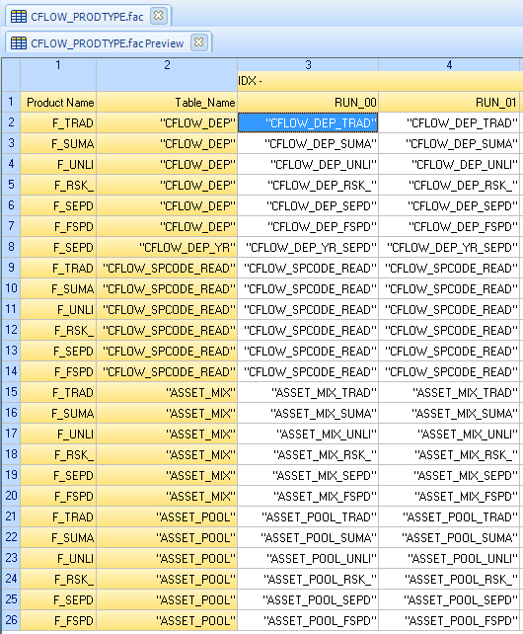
- F_TRAD
- F_SUMA
- F_UNLI
- F_RSK_
- F_SEPD
- F_FSPD

Er zijn vijf type kasstroomparameter tabellen, namelijk: CFLOW_DEP, CFLOW_DEP_YR, CFLOW_SPCODE_READ, ASSET_MIX, ASSET_POOL.
Figuur 5-10
5.1.2.3. CFLOW_DEP & CFLOW_DEP_YR
Binnen de tabel CFLOW_DEP worden alle niet-tijdsafhankelijke parameters ingelezen, binnen de tabellen CFLOW_DEP_YR worden de tijdsafhankelijke parameters ingelezen. In de huidige versie van het model bestaat er alleen tijdsafhankelijke variabelen voor het waarderingsproduct F_SEPD.

CFLOW_SPCODE_READ
Binnen de tabel CFLOW_SPCODE_READ wordt de SPCODE ingelezen zoals gehanteerd wordt bij het inlezen van de kasstroom-projecties gebruikmakend van de projection-files.
ASSET_MIX
Binnen de tabel ASSET_MIX wordt de asset mix ingelezen voor de specifiek asset pool binnen het waarderingsmodel.
ASSET_POOL
Binnen de tabel ASSET_POOL wordt per asset segment aangegeven of de fund accounting value (FAV) is op basis van de gemodelleerde boekwaarde of op basis van marktwaarde
5.1.2.4. ESG_RUNLIST.fac
De ESG_RUNLIST is de tabel binnen het waarderingsmodel, waarbij alle componenten binnen de waardering worden gespecificeerd per runnummer:
- ESG scenario file
- Basis curve van de waardering (algemeen en unit linked)
- Roll forward ESG file
- FX basis curve file.
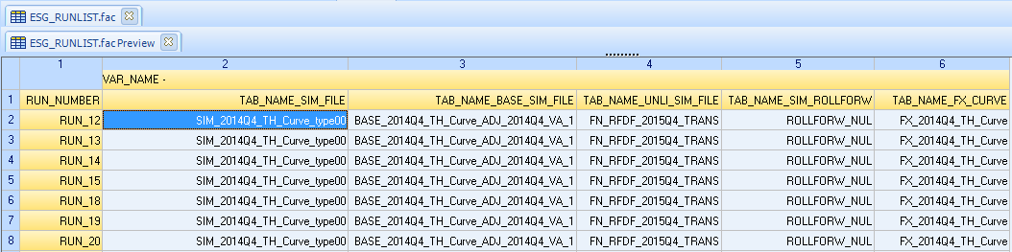
Figuur 5-11

Beleggingstabellen

5.1.3.1. ASSET_BONDS.fac

In de tabel ASSET_BONDS wordt de parameters gegeven voor de obligatie segmenten binnen de portefeuille. De obligatie segmenten representeren obligatie portefeuilles met een bepaalde gemiddelde looptijd. Het aantal segmenten dient het duration-profiel van de werkelijke portefeuille te representeren.
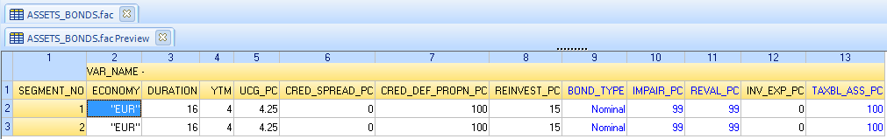
Figuur 5-1
- ECONOMY in deze variabele wordt de valuta van de obligatie gegeven.
- DURATION in deze variabele wordt de duration van de obligatie gegeven.
- YTM in deze variabele wordt de yield to maturity (YTM) gegeven van de obligaties.
- UCG_PC in deze variabele wordt het unrealised capital gains percentage(UCG) gegeven van de obligaties.
- CRED_SPREAD_PC in deze variabele wordt de kredietopslag van de obligatie boven de calibratie curve gegeven.
- CRED_DEF_PROPN_PC in deze variabele wordt het percentage geven om de spread volledig of partieel in default om te zetten. In een risico neutrale waardering dient dit percentage op 100% te staan.
- REINVEST_PC in deze variabele wordt het herinvesteringspercentage van de obligatie gedefinieerd. Welk percentage van de obligatie wordt jaarlijks geherinvesteerd?
- BOND_TYPE type obligatie voor het specifieke segment (nominal of inflation linked).
- IMPAIR_PC afschrijving percentage op de boekwaarde van de obligaties. Indien de marktwaarde lager is dan dit percentage van de boekwaarde, dan dient de boekwaarde te worden afgeschreven, zodanig dat de boekwaarde weer voldoet aan de afschrijvingslimiet.
- REVAL_PC herwaarderingspercentage op de boekwaarde van de obligaties. Indien de marktwaarde hoger is dan dit percentage van de boekwaarde, dan dient de boekwaarde naar boven te worden geherwaardeerd, zodaning dat het voldoet aan de herwaarderingslimiet.
- TAXBL_ASS_PC percentage voor de vaststelling van het belastbare component van het beleggingsrendement van de obligatie.

5.1.3.2. ASSET_EQUITY.fac

In de tabel ASSETS_EQUITY wordt de verschillende parameters gegeven voor de verschillende equity segmenten binnen de portefeuille
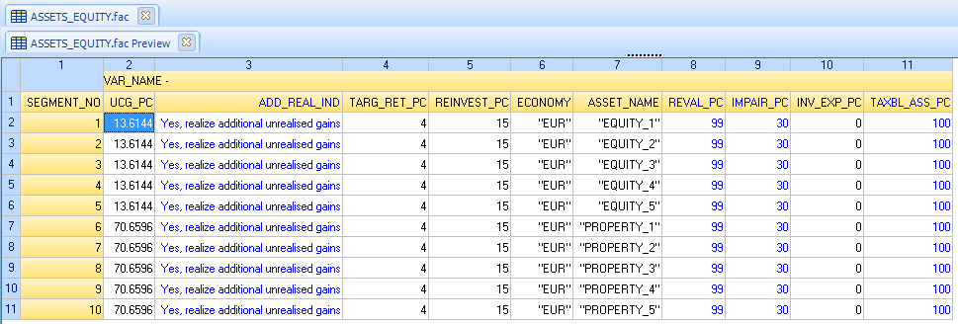
Figuur 5-2
- UCG_PC in deze variabele wordt het unrealised capital gains percentage(UCG) gegeven van de equity index.
- ADD_REAL_IND deze variabele geeft aan of er additionele meerwaarde wordt gerealiseerd op index beleggingen om het target rendement na te streven op de belegging.
- TARG_RET_PC deze variabele geeft het target rendement op de index-belegging.
- REINVEST_PC in deze variabele wordt het herinvesteringspercentage van de obligatie gedefinieerd. Welk percentage van de equity-index wordt jaarlijks geherinvesteerd?
- ECONOMY in deze variabele wordt de valuta van de equity-index gegeven.
- ASSET_NAME de index-naam gebruikt vanuit de ESG file voor deze index-belegging segment
- IMPAIR_PC afschrijving percentage op de boekwaarde van de equities. Indien de marktwaarde lager is dan dit percentage van de boekwaarde. Dan dient de boekwaarde worden afgeschreven, dat de boekwaarde weer voldoet aan de afschrijvingslimiet.
- REVAL_PC herwaarderingspercentage op de boekwaarde van de equities. Indien de marktwaarde hoger is dan dit percentage hoger van de boekwaarde, dan dient de boekwaarde naar boven te worden geherwaardeerd dat het voldoet aan de herwaarderingslimiet.
- TAXBL_ASS_PC percentage voor de vaststelling van het belastbare component van het beleggingsrendement van de equity.

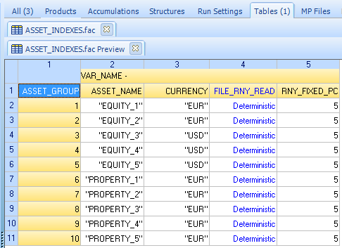
5.1.3.3. ASSET_INDEXES.fac

In de tabel ASSETS_INDEXES wordt de verschillende indices gedefinieerd. Op basis van deze indicies wordt de ESG uitgelezen.

- ASSET_NAME in deze variabele wordt de gehanteerde naam van de index belegging binnen de ESG gedefinieerd.
- CURRENCY deze variabele definieert de valuta voor de specifieke index belegging
Figuur 5-3
- FILE_RNY_READ deze variabele definieert of de running yield wordt uitgelezen vanuit het scenario bestand (ESG) of dat het deterministisch wordt opgegeven via de RNY_FIXED_PC variabele binnen de ASSET_INDEXES.fac tabel
- RNY_FIXED_PC de waarde voor de running yield, indien deze deterministisch wordt aangeleverd aan het model.
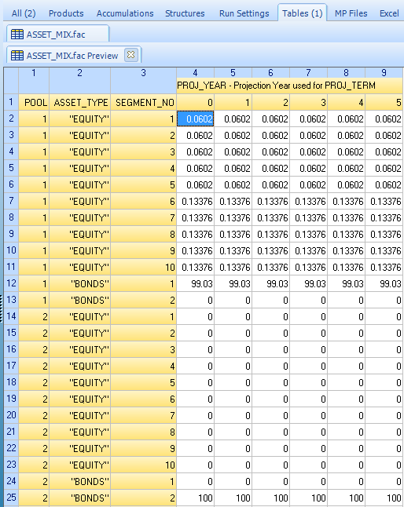
5.1.3.4. ASSET_MIX.fac
In de tabel ASSET_MIX wordt voor iedere beleggingspool aan beleggingen aangegeven in welke mix de verschillende beleggingen binnen deze pool bevinden. Afhankelijk van het aantal bond-segmenten en equity segmenten. De som van de percentages dient op te tellen tot 100 procent.
In eerste kolom is de beleggingspool gedefinieerd. In de tweede kolom is het beleggingstype (EQUITY of BOND) gedefinieerd. In de derde kolom is het segment nummer van het beleggingstype gedefinieerd.
Figuur 5-15
Horizontale as representeert het projectiejaar. De projectiejaren hoeven niet compleet te zijn qua projectieduur. Indien de projectieduur langer is dan aanwezig in de tabel, dan wordt de beleggingsmix in de resterende duur tijd gelijk gesteld aan het laatste projectiejaar aanwezig binnen de tabel.

5.1.3.5. ASSET_POOL.fac
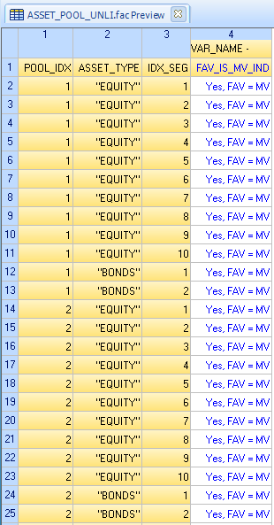
In de tabel ASSET_POOL wordt de fund accounting basis van iedere asset segment gedefinieerd. De fund accounting value kan gelijk gesteld worden aan de boekwaarde of marktwaarde van het instrument.

Figuur 5-16

5.1.3.6. ASSET_SENS.fac
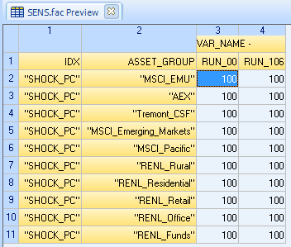
In de tabel ASSET_SENS wordt voor iedere index belegging de shock gegeven op de initiële waarde van index-belegging. Deze tabel wordt gebruikt bij het doorvoeren van SCR schokken of andere waarderingschokken voor aandelen en onroerend goed.
Figuur 5-4

ESG tabellen
5.1.4.1. BASE_CURVE.fac & CALIBR_CURVE.fac

In de tabellen CALIBR_CURVE en BASE_CURVE worden de verschillende calibratie curves aangeleverd voor de waarderingen. Voor de calibraties zijn er drie curves gedefinieerd:
- Basis-curve van waardering (blijft gelijk bij sensitiviteiten-shocks
- Calibratie-curve gehanteerd bij de vaststelling van de credit spread van de obligatie
- Bench mark – curve gehanteerd voor corrigeren van de winstdelingscurve. Voorbeeld bench mark curve is op basis van NL staatspapier en de basis curve is op basis van de swap curve. De winstdelings-referentie index wordt gecorrigeerd voor het verschil tussen de bench mark index en de swap curve
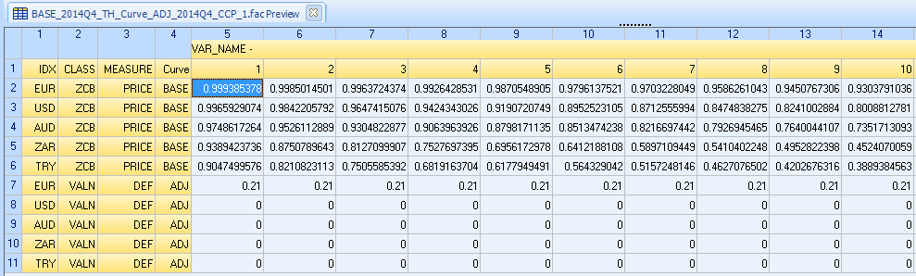
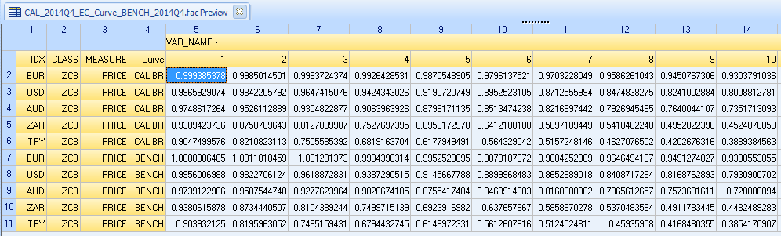
Figuur 5-18
5.1.4.2 FX_CURVE.fac
De FX index gehanteerd binnen het centrale economische scenario. Deze curve is benodigd voor de transformatie van de kasstromen naar de lokale valuta. De kasstromen worden namelijk vanuit de traditionele Prophet modellen aangeleverd in euro’s.

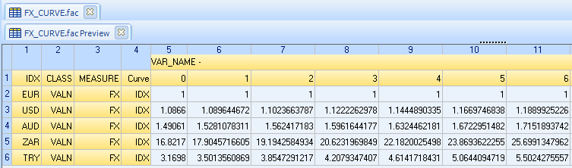
Figuur 5-19

Verzekeringsverplichting tabellen

5.1.5.1. DET_CF.fac
Binnen de DET_CF tabel worden de verschillende kasstromen aangeleverd voor het waarderingsmodel. In deze tabel staan de volgende variabelen:

- MATH_RES_IF
- INV_EXP
- ANNUAL_PREM
- SINGLE_PREM
- NET_PREMUM
- SUM_ASSURED
- PRICE_MORTALITY
- EXP_MORTALITY
- INIT_EXP
- REN_EXP
- INIT_COMM
- RENN_COMM
- EXP_LOADING
- ANNUITY_OUTGO
- SURR_OUTGO
- MAT_OUTGO
- DEATH_OUTGO
- NON_LIFE_OUTGO
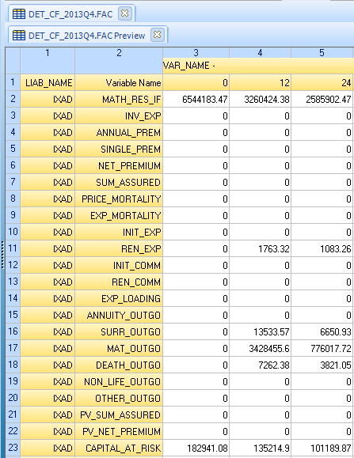
- OTHER_OUTGO
- PV_SUM_ASSURED
- PV_NET_PREMIUM
- CAPITAL_AT_RISK
- TIMING_INCOME
- TIMING_OUTGO
- RD_MATH_RES_IF
- RD_GROSS_PREM
- RD_RISK_PREM
- RD_EXP_LOADING
- RD_NO_POLS_LYF
Figuur 5-20
- RD_PREM_INVALID
- RD_NO_POLS_PB
- RD_NO_POLS_PV
- RD_SURR_OUTGO
- D_OPT_VALUE_BS

- D_OPT_VALUE_INT

5.1.5.2. CFLOW_DEP_RSK.fac
Binnen de CFLOW_DEP_RSK_ tabel wordt de niet-tijdsafhankelijke parameters ingelezen voor het F_RSK_ waarderingsmodel. De parameters gedefinieerd in deze tabel zijn:

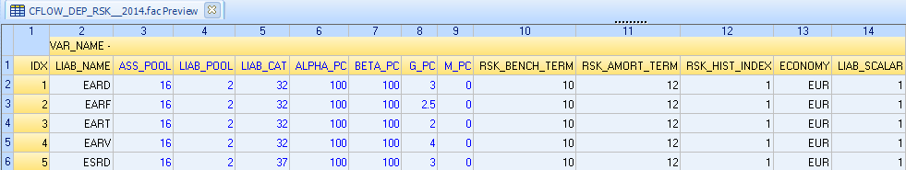
Figuur 5-21
LIAB_NAME de gehanteerde modelpunt-naam voor de specifieke modelpunt-lijn binnen deze tabel. Op basis van de LIAB_NAME worden een aantal zaken ingelezen vanuit de input tabellen:
- DET_CF.fac
- CFLOW_DEP_YR.fac
- CFLOW_SPCODE_READ.fac
ASS_POOL Beleggingspool nummer om de koppeling van de beleggingsportefeuille naar de verplichting te leggen. Via deze variabele wordt er een koppeling gelegd tussen de gehanteerde mix binnen de beleggingspool en elk modelpunt.
LIAB_POOL Om consolidatie mogelijk te maken naar een hogere rapportage niveau is er de variabele LIAB_POOL gedefinieerd. Indien dezelfde waarde wordt ingevuld voor deze variabelen, dan worden er binnen de pool-rapportage variabelen de resultaten geconsolideerd over de verschillende modelpunten binnen deze pool.
ALPHA_PC Binnen de winstdelingsformule voor de verschillende verplichtingmodelpunten zijn er een aantal verschillende parameters:
RSK_RATE = ALPHA_PC * MAX[BETA_PC *(REF_RATE_PC – MARGIN_PC) – GUARANTEE_PC,0]
Deze parameter levert de waarde voor alpha binnen deze formule.
BETA_PC Binnen de winstdelingsformule voor de verschillende verplichtingmodelpunten zijn er een aantal verschillende parameters:
RSK_RATE = ALPHA_PC * MAX[BETA_PC *(REF_RATE_PC – MARGIN_PC) – GUARANTEE_PC,0] Deze parameter levert de waarde voor beta binnen deze formule
G_PC Binnen de winstdelingsformule voor de verschillende verplichtingmodelpunten zijn er een aantal verschillende parameters:
RSK_RATE = ALPHA_PC * MAX[BETA_PC *(REF_RATE_PC – MARGIN_PC) – GUARANTEE_PC,0] Deze parameter levert de waarde voor het garantie percentage binnen deze formule
M_PC Binnen de winstdelingsformule voor de verschillende verplichtingmodelpunten zijn er een aantal verschillende parameters:
RSK_RATE = ALPHA_PC * MAX[BETA_PC *(REF_RATE_PC – MARGIN_PC) – GUARANTEE_PC,0] Deze parameter levert de waarde voor het marge percentage binnen deze formule
RSK_BENCH_TERM De looptijd gehanteerd in voor de benchmarkrente voor de berekening van de reference rate.
RSK_AMORT_TERM de looptijd van de afschrijving van de rentestandskorting kan via deze parameter gedefinieerd worden, zodoende kan de gebruiker de looptijd van afschrijving aanpassen
RSK_HIST_INDEX De RSK reserve wordt afgeschreven in een specifiek aantal jaren. Om de afschrijving van de RSK op historische rentestandskortingen te kunnen uitvoeren is het nodig om historische rentestandskortingen beschikbaar te hebben. De historische rentestandskorting wordt voor verschillende indexen aangeleverd via de tabel RSK_HIST_AMOUNTS. Op basis van deze RSK_HIST_INDEX kan de gebruiker specificeren welke historische RSK getallen gebruikt worden vanuit de tabel RSK_HIST_AMOUNTS.
ECONOMY via deze parameter wordt aangegeven in welke valuta het betreffende verplichtingmodelpunten is belegd. Momenteel zijn er een vijftal valuta (EUR, USD, ZAR, TRY, AUD)
FAV_IS_MV_IND indicator om het boekwaarde rendement van een specifiek verplichtingmodelpunt gelijk te stellen aan het marktwaarde rendement. Om zodoende de boekwaarde van unit linked modelpunten gelijk te stellen aan de marktwaarde.
LIAB_SCALAR definieert de schalingsfactor voor de specifieke projection result file.

5.1.5.3. CFLOW_DEP_UNLI.fac
Binnen de CFLOW_DEP_UNLI tabel wordt de niet-tijdsafhankelijke parameters ingelezen voor het F_UNLI waarderingsmodel. De parameters gedefinieerd in deze tabel zijn:
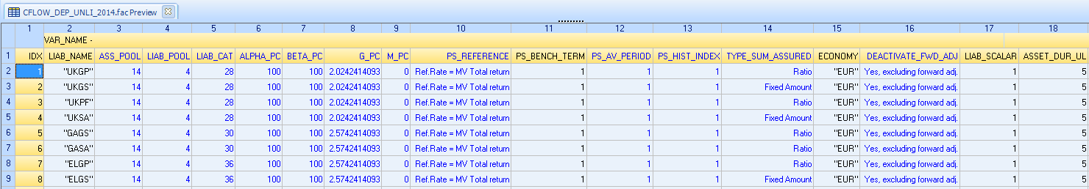
Figuur 5-22
LIAB_NAME de gehanteerde modelpunt-naam voor de specifieke modelpunt-lijn binnen deze tabel. Op basis van de LIAB_NAME worden een aantal zaken ingelezen vanuit de input tabellen:
- DET_CF.fac
- CFLOW_DEP_YR.fac
- CFLOW_SPCODE_READ.fac
ASS_POOL Beleggingspool nummer om de koppeling van de beleggingsportefeuille naar de verplichting te leggen. Via deze variabele wordt er een koppeling gelegd tussen de gehanteerde mix binnen de beleggingspool en elk modelpunt.
LIAB_POOL Om consolidatie mogelijk te maken naar een hogere rapportage niveau is er de variabele LIAB_POOL. Indien dezelfde waarde wordt ingevuld voor deze variabelen, dan worden er binnen de pool-rapportage variabelen de resultaten geconsolideerd over de verschillende modelpunten binnen deze pool.
ALPHA_PC Binnen de winstdelingsformule voor de verschillende verplichtingmodelpunten zijn er een aantal verschillende parameters:
INV_RET_RATE = ALPHA_PC * [BETA_PC *(REF_RATE_PC – MARGIN_PC) – GUARANTEE_PC] Deze parameter levert de waarde voor alpha binnen deze formule.

BETA_PC Binnen de winstdelingsformule voor de verschillende verplichtingmodelpunten zijn er een aantal verschillende parameters:
INV_RET_RATE = ALPHA_PC * [BETA_PC *(REF_RATE_PC – MARGIN_PC) – GUARANTEE_PC] Deze parameter levert de waarde voor beta binnen deze formule
G_PC Binnen de winstdelingsformule voor de verschillende verplichtingmodelpunten zijn er een aantal verschillende parameters:
INV_RET_RATE = ALPHA_PC * [BETA_PC *(REF_RATE_PC – MARGIN_PC) – GUARANTEE_PC] Deze parameter levert de waarde voor het garantie percentage binnen deze formule
M_PC Binnen de winstdelingsformule voor de verschillende verplichtingmodelpunten zijn er een aantal verschillende parameters:
INV_RET_RATE = ALPHA_PC * [BETA_PC *(REF_RATE_PC – MARGIN_PC) – GUARANTEE_PC] Deze parameter levert de waarde voor het marge percentage binnen deze formule
PS_REFERENCE de referentie index zoals gehanteerd binnen het specifieke modelpunt:
- Marktwaarde rendement, totale portefeuille
- Boekwaarde rendement, totale portefeuille
- Boekwaarde rendement, obligatie portefeuille (excl. rendement zakelijke waarden)
- X-jaars gemiddelde bench markrente
PS_BENCH_TERM De looptijd gehanteerd in de benchmarkrente voor de berekening van de referentie rente. (indien de referentie rente is gebaseerd op de benchmarkrente)
PS_AV_PERIOD de periode waarover de gemiddelde benchmark rente wordt berekend voor de vaststelling van de referentie rente. (indien de referentie rente is gebaseerd op de benchmarkrente)
PS_HIST_INDEX Indien de winstdeling over een gemiddelde benchmarkrente wordt vastgesteld, dan is het noodzakelijk om historisch data beschikbaar te stellen aan het model. Deze historische data wordt aangeleverd via de tabel PS_HIST_RATE.fac. In deze tabel staan verschillende historisch benchmarkrente indexen. Op basis van de PS_INDEX (zoals gedefinieerd in CFLOW_DEP.fac) kan de gebruiker bepalen welke historische index wordt gebruikt.
TYPE_SUM_ASSURED via deze parameter wordt aangegeven of het verzekerd bedrag wordt gebaseerd op een fonds-ratio of een vast bedrag.
- Bij een ratio zal het verzekerd bedrag gelijk zijn aan x% van de fondswaarde
- Bij een vast bedrag is het verzekerd bedrag gelijk aan een gegeven bedrag.
ECONOMY via deze parameter wordt aangegeven in welke valuta het betreffende verplichtingmodelpunt is belegd. Momenteel zijn er een vijftal valuta (EUR, USD, ZAR, TRY, AUD).
DEACTIVATE_FWD_ADJ Activeren of deactiveren van de forward adjustment op de investment income binnen het unit linked projectie rendement.
LIAB_SCALAR definieert de schalingsfactor voor de specifieke projection result file.
ASSET_DUR_UL Duration van de onderliggende obligaties binnen de unit linked portefeuille. Deze duration wordt gehanteerd om de start-rentegevoeligheid van obligaties binnen de reserve op te leveren aan het model.
ROLL_EXPECTED_PC Roll-forward expected return voor het specifieke UL-modelpunt
ROLL_REALISED_PC Roll-forward realised return voor het specifieke UL-modelpunt

5.1.5.4. CFLOW_DEP_TRAD.fac
Binnen de CFLOW_DEP_TRAD tabel wordt de niet-tijdsafhankelijke parameters ingelezen voor het F_TRAD waarderingsmodel. De parameters gedefinieerd in deze tabel zijn:
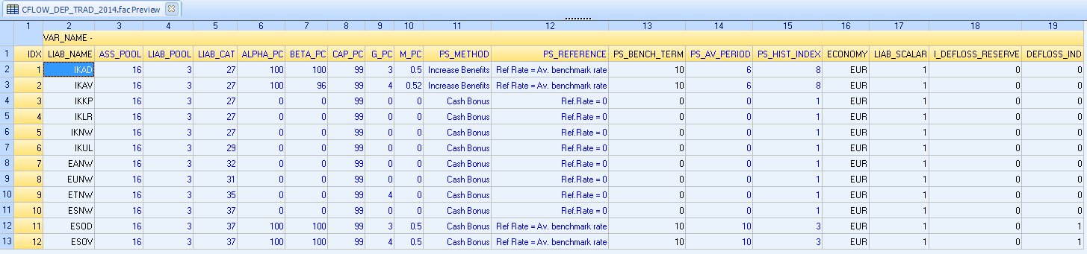
Figuur 5-23
LIAB_NAME de gehanteerde modelpunt-naam voor de specifieke modelpunt-lijn binnen deze tabel. Op basis van de LIAB_NAME worden een aantal zaken ingelezen vanuit de input tabellen:
- DET_CF.fac
- CFLOW_DEP_YR.fac
- CFLOW_SPCODE_READ.fac
ASS_POOL Beleggingspool nummer om de koppeling van de beleggingsportefeuille naar de verplichting te leggen. Via deze variabele wordt er een koppeling gelegd tussen de gehanteerde mix binnen de beleggingspool en elk modelpunt.
LIAB_POOL Om consolidatie mogelijk te maken naar een hogere rapportage niveau is er de variabele LIAB_POOL. Indien dezelfde waarde wordt ingevuld voor deze variabelen, dan worden er binnen de pool-rapportage variabelen de resultaten geconsolideerd over de verschillende modelpunten binnen deze pool.
ALPHA_PC Binnen de winstdelingsformule voor de verschillende verplichtingmodelpunten zijn er een aantal verschillende parameters:
PS_RATE =
ALPHA_PC * MIN[MAX[BETA_PC *(REF_RATE_PC – MARGIN_PC) – GUARANTEE_PC,0], CAP] Deze parameter levert de waarde voor alpha binnen deze formule
BETA_PC Binnen de winstdelingsformule voor de verschillende verplichtingmodelpunten zijn er een aantal verschillende parameters:
PS_RATE =
ALPHA_PC * MIN[MAX[BETA_PC *(REF_RATE_PC – MARGIN_PC) – GUARANTEE_PC,0], CAP] Deze parameter levert de waarde voor beta binnen deze formule
CAP_PC Binnen de winstdelingsformule voor de verschillende verplichtingmodelpunten zijn er een aantal verschillende parameters:
PS_RATE =
ALPHA_PC * MIN[MAX[BETA_PC *(REF_RATE_PC – MARGIN_PC) – GUARANTEE_PC,0], CAP] Deze parameter levert de waarde voor cap binnen deze formule.
G_PC Binnen de winstdelingsformule voor de verschillende verplichtingmodelpunten zijn er een aantal verschillende parameters:
PS_RATE =
ALPHA_PC * MIN[MAX[BETA_PC *(REF_RATE_PC – MARGIN_PC) – GUARANTEE_PC,0], CAP] Deze parameter levert de waarde voor het garantie percentage binnen deze formule.
M_PC Binnen de winstdelingsformule voor de verschillende verplichtingmodelpunten zijn er een aantal verschillende parameters:
PS_RATE =
ALPHA_PC * MIN[MAX[BETA_PC *(REF_RATE_PC – MARGIN_PC) – GUARANTEE_PC,0], CAP] Deze parameter levert de waarde voor het marge percentage binnen deze formule
PS_METHOD gehanteerde methodiek om winstdeling uit te keren. Momenteel zijn er drie methoden gemodelleerd:
- Cash bonus
- Verhoging van de uitkeringen
- Geen winstdeling
PS_REFERENCE de referentie index zoals gehanteerd binnen het specifieke modelpunt:
- Marktwaarde rendement, totale portefeuille
- Boekwaarde rendement, totale portefeuille
- Boekwaarde rendement, obligatie portefeuille
- X-jaars gemiddelde benchmarkrente
PS_BENCH_TERM De looptijd gehanteerd in de benchmarkrente voor de berekening van de referentie rente. (indien de referentie rente is gebaseerd op de benchmarkrente)
PS_AV_PERIOD de periode waarover de gemiddelde benchmarkrente wordt berekend voor de vaststelling van de referentie rente (indien de referentie rente is gebaseerd op de benchmarkrente)
PS_HIST_INDEX Indien de winstdeling over een gemiddelde benchmarkrente wordt vastgesteld, dan is het noodzakelijk om historische data beschikbaar te stellen aan het model. Deze historische data wordt aangeleverd via de tabel PS_HIST_RATE.fac. In deze tabel staan verschillende historische benchmarkrente indexen. Op basis van de PS_INDEX kan de gebruiker bepalen welke historische index wordt gebruikt.
ECONOMY via deze parameter wordt aangegeven in welke valuta het betreffende verplichtingmodelpunt is belegd. Momenteel zijn er een vijftal valuta (EUR, USD, ZAR, TRY, AUD).
LIAB_SCALAR definieert de schalingsfactor voor de specifieke projection result file.
I_DEFLOSS_RESERVE Intiele deferred loss voor het specifieke modelpunt.
DEFLOSS_IND Indicator om de deferred loss in de winstdeling te activeren (0=Nee, 1 = Ja)

5.1.5.5. CFLOW_DEP_FSPD.fac
Binnen de CFLOW_DEP_FSPD tabel wordt de niet-tijdsafhankelijke parameters ingelezen voor het F_FSPD waarderingsmodel. De parameters gedefinieerd in deze tabel zijn:
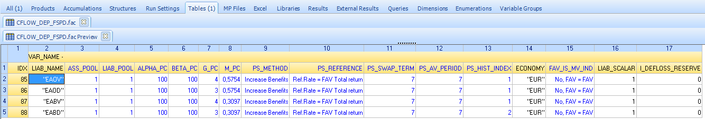
Figuur 5-24
LIAB_NAME de gehanteerde modelpunt-naam voor de specifieke modelpunt-lijn binnen deze tabel. Op basis van de LIAB_NAME worden een aantal zaken ingelezen vanuit de input tabellen:
- DET_CF.fac
- CFLOW_DEP_YR.fac
- CFLOW_SPCODE_READ.fac

ASS_POOL Beleggingspool nummer om de koppeling van de beleggingsportefeuille naar de verplichting te leggen. Via deze variabele wordt er een koppeling gelegd tussen de gehanteerde mix binnen de beleggingspool en elk modelpunt.
LIAB_POOL Om consolidatie mogelijk te maken naar een hogere rapportage niveau is er de variabele LIAB_POOL. Indien dezelfde waarde wordt ingevuld voor deze variabelen, dan worden er binnen de pool-rapportage variabelen de resultaten geconsolideerd over de verschillende modelpunten binnen deze pool.
ALPHA_PC Binnen de winstdelingsformule voor de verschillende verplichtingmodelpunten zijn er een aantal verschillende parameters:
PS_RATE =
ALPHA_PC * MIN[MAX[BETA_PC *(REF_RATE_PC – MARGIN_PC) – GUARANTEE_PC,0], CAP] Deze parameter levert de waarde voor alpha binnen deze formule.
BETA_PC Binnen de winstdelingsformule voor de verschillende verplichtingmodelpunten zijn er een aantal verschillende parameters:
PS_RATE =
ALPHA_PC * MIN[MAX[BETA_PC *(REF_RATE_PC – MARGIN_PC) – GUARANTEE_PC,0], CAP]
Deze parameter levert de waarde voor beta binnen deze formule.
CAP_PC Binnen de winstdelingsformule voor de verschillende verplichtingmodelpunten zijn er een aantal verschillende parameters:
PS_RATE =
ALPHA_PC * MIN[MAX[BETA_PC *(REF_RATE_PC – MARGIN_PC) – GUARANTEE_PC,0], CAP] Deze parameter levert de waarde voor cap binnen deze formule.
G_PC Binnen de winstdelingsformule voor de verschillende verplichtingmodelpunten zijn er een aantal verschillende parameters:
PS_RATE =
ALPHA_PC * MIN[MAX[BETA_PC *(REF_RATE_PC – MARGIN_PC) – GUARANTEE_PC,0], CAP]
Deze parameter levert de waarde voor het garantie percentage binnen deze formule.
M_PC Binnen de winstdelingsformule voor de verschillende verplichtingmodelpunten zijn er een aantal verschillende parameters:
PS_RATE =
ALPHA_PC * MIN[MAX[BETA_PC *(REF_RATE_PC – MARGIN_PC) – GUARANTEE_PC,0], CAP] Deze parameter levert de waarde voor het marge percentage binnen deze formule.
PS_METHOD gehanteerde methodiek om winstdeling uit te keren. Momenteel zijn er drie methoden gemodelleerd:
- Cash bonus
- Verhoging van de uitkeringen
- Geen winstdeling
PS_REFERENCE de referentie index zoals gehanteerd binnen het specifieke modelpunt:
- Marktwaarde rendement, totale portefeuille
- Boekwaarde rendement, totale portefeuille
- Boekwaarde rendement, obligatie portefeuille
- X-jaars gemiddelde benchmarkrente

PS_BENCH_TERM De looptijd gehanteerd in de benchmarkrente voor de berekening van de referentie rente. (indien de referentie rente is gebaseerd op de benchmarkrente)
PS_AV_PERIOD de periode waarover de gemiddelde benchmarkrente wordt berekend voor de vaststelling van de referentie rente (indien de referentie rente is gebaseerd op de benchmarkrente).
PS_HIST_INDEX Indien de winstdeling over een gemiddelde benchmarkrente wordt vastgesteld, dan is het noodzakelijk om historische data beschikbaar te stellen aan het model. Deze historische data wordt aangeleverd via de tabel PS_HIST_RATE.fac. In deze tabel staan verschillende historische benchmark rente indexen. Op basis van de PS_INDEX (zoals gedefinieerd in CFLOW_DEP.fac) kan de gebruiker bepalen welke historische index wordt gebruikt.
TYPE_SUM_ASSURED via deze parameter wordt aangegeven of het verzekerd bedrag wordt gebaseerd op een fonds-ratio of een vast bedrag.
ECONOMY via deze parameter wordt aangegeven in welke valuta de betreffende verplichtingmodelpunt is belegd. Momenteel zijn er een vijftal valuta (EUR, USD, ZAR, TRY, AUD)
FAV_IS_MV_IND indicator om het boekwaarde rendement van een specifiek verplichtingmodelpunt gelijk te stellen aan het marktwaarde rendement
RISK_MARGIN_PC percentage risicomarge voor berekening van de marktwaarde verplichtingen binnen de projectie. Het risicomarge percentage is hierbij een percentage van de best estimate liabilities.
I_DEFLOSS_RESERVE initiële deferred loss van een specifieke gesepareerde beleggingsdepot modelpunt.
I_BUFFER_RESERVE initieel weerstandsvermogen van een specifieke gesepareerde beleggingsdepot modelpunt.
INTRESULT_DEFLOSS_PC percentage van het interest resultaat aangewend ter aflossing van de deferred loss.
INTRESULT_BUFFER_PC percentage van het interest resultaat aangewend ter verhoging van de buffer reserve.
MAX_BUFFER_PC maximale buffer percentage toegestaan binnen het gesepareerde contract. Indien overschot ontstaat boven de maximale buffer reserve, dan zal dit aangewend worden voor winstdeling.
LIAB_SCALAR definieert de schalingsfactor voor de specifieke projection result file.
I_DEFLOSS_RESERVE initiële deferred loss van een specifieke collectief contract
DEFLOSS_IND Indicator om de deferred loss in de winstdeling te activeren (0=Nee, 1 = Ja)

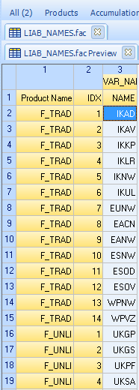
5.1.5.6.LIAB_NAMES.fac
LIAB_NAMES tabel bevat de koppeling tussen de productnaam en het segment nummer binnen het waarderingsmodel. Aan de hand van deze tabel wordt de mapping gedaan van segment nummers en modelpunt namen.

Figuur 5-25

Onderbouwing gebruik data
De input data van het model bestaat uit een aantal verschillende componenten
- Verzekeringskasstromen en reserve vanuit traditioneel Prophet
- Beleggingsdata over de beleggingen binnen de portefeuilles van ASR
- Economische scenario’s over de toekomstige risico neutrale ontwikkeling van de economie

De gebruikte parameters en aannames betreffen zaken op het gebied van:
- Belasting
- Winstdelingsparameters per modelpunt
- Historische winstdeling en RSK bedragen

Onderbouwing gebruik inputdata

Verzekeringskasstromen
Binnen de traditionele Prophet modellen worden voor alle modelpunten de kasstromen vastgesteld. Deze kasstromen worden geaccumuleerd en aangeleverd aan het Prophet product R_DATA binnen Prophet OSM. Dit product doet optellingen van specifieke sub componenten om totale kasstromen vast te stellen per type kasstroom. Additioneel voegt R_DATA de kosten en commissies toe aan de kasstromen. Prophet OSM gebruikt deze kastromen als input voor de waardering van de best estimate liabilities.

De methoden gehanteerd binnen deze modellen zijn methodologisch vastgelegd en gevalideerd voor gebruik en worden tijdens rapportage geanalyseerd op juistheid en volledigheid.

Beleggingsdata
Binnen de waardering wordt gebruik gemaakt van beleggingsinformatie over de beleggingsportefeuilles gealloceerd naar modelpunt. Deze data wordt aangeleverd vanuit FRM. De beleggingen worden hierbij gealloceerd op basis van de SCOPE2 van de beleggingen. Dit proces wordt uitgevoerd en aangeleverd door FRM.

Economische scenarios
De economische scenarios gehanteerd binnen de waardering van de best estimate liabilities zijn risico neutrale scenarios. Vanuit FRM worden de economische scenarios geleverd aan de verschillende gebruikers van het model. De economische scenario generator is gevalideerd en de economische scenarios worden regulieer gecontroleerd door het uitvoeren van een aantal testen.

Onderbouwing gebruik input parameters / aannames
Een aantal parameters en aannames worden gebruikt bij de vaststelling van de waarde van de best estimate liabilities. Onderstaand wordt toelichting gegeven bij de algemeen gehanteerde aannames:

Belasting
Binnen het model wordt een winstbelasting gehanteerd. Op het moment van schrijven van dit document is de winstbelasting percentage gelijk aan 25 procent. Voor bepaalde belegging categorieën zijn de beleggingsopbrengsten belasting aftrekbaar. Binnen de asset tabellen (Bond & Equity) wordt via de variabele TAXBL_ASS_PC aangeven in welke mate de beleggingsopbrengsten van een instrument belastbaar is. Binnen FRM wordt vastgesteld in welke mate de beleggingsopbrengst van een instrument belastbaar is.
De afleiding van dit percentage wordt besproken in een separaat document.

Winstdelingsparameters
Voor de bepaling van de winstdeling voor een modelpunt is een set aan parameters gehanteerd. Deze variabelen worden ingesteld in de CFLOW_DEP tabel:

ALPHA_PC, BETA_PC, G_PC, M_PC, CAP_PC
Binnen de winstdelingsformule voor de verschillende verplichtingmodelpunten worden een aantal verschillende parameters gebruikt:
PS_RATE = ALPHA_PC * MIN[MAX[BETA_PC *(REF_RATE_PC – M_PC) – G_PC,0], CAP_PC]

PS_METHOD gehanteerde methodiek om winstdeling uit te keren.
PS_REFERENCE de referentie index zoals gehanteerd binnen het specifieke
PS_BENCH_TERM De looptijd gehanteerd in de benchmarkrente voor de berekening van de referentie rente.
PS_AV_PERIOD de periode waarover de gemiddelde benchmarkrente wordt berekend voor de vaststelling van de referentie rente

Herinvesteringspercentage
Binnen de boekwaarde rendement is een belangrijke parameter het herinvesteringspercentage. Dit herinvesteringspercentage bepaald in welke mate de beleggingen geherinvesteerd worden ieder jaar. Dit bepaald zodoende de stabiliteit van het boekwaarde rendement.

Output van het model

Outputvariabelen
Binnen het model is een uitgebreide set aan output beschikbaar. De output kan opgesplitst worden in twee groepen:
- Projectie kasstromen
- Contante waarden

Voor de projectiekasstromen zijn de volgende rapportage variabelen beschikbaar

Prophet variabele | Contante waarde | Levels | Beschrijving
O_TAXBL_INC_FAV_SL |  | SL/CL/PL/FL | Taxable Income MV
O_TAXBL_INC_MV_SL |  | SL/CL/PL/FL | Taxable Income FAV
O_UNCH_GAIN_FAV_SL |  | SL/CL/PL/FL | Unchargeable Gain FAV
O_UNCH_GAIN_MV_SL |  | SL/CL/PL/FL | Unchargeable Gain MV
ANNUAL_PREM_SL | D_ANNUAL_PREM_SL | SL/CL/PL/FL | Annual Premium
SINGLE_PREM_SL | D_SINGLE_PREM_SL | SL/CL/PL/FL | Single Premium
OTHER_INCOME_SL | D_OTHER_INCOME_SL | SL/CL/PL/FL | Other Income
ANNUITY_OUTGO_SL | D_ANNUITY_OUTGO_SL | SL/CL/PL/FL | Annuity Outgo
SURR_OUTGO_SL | D_SURR_OUTGO_SL | SL/CL/PL/FL | Surrender Outgo
MAT_OUTGO_SL | D_MAT_OUTGO_SL | SL/CL/PL/FL | Maturity Outgo
DEATH_OUTGO_SL | D_DEATH_OUTGO_SL | SL/CL/PL/FL | Death Outgo
NON_LIFE_OUTGO_SL | D_NON_LIFE_OUTGO_SL | SL/CL/PL/FL | Non Life Outgo
CASHB_OUTGO_SL | D_CASHB_OUTGO_SL | SL/CL/PL/FL | Cash bonus Outgo
OTHER_OUTGO_SL | D_OTHER_OUTGO_SL | SL/CL/PL/FL | Other Outgoes
INIT_EXP_SL | D_INIT_EXP_SL | SL/CL/PL/FL | Initial expenses
INV_EXP_SL | D_INV_EXP_SL | SL/CL/PL/FL | Investment expenses
REN_EXP_SL | D_REN_EXP_SL | SL/CL/PL/FL | Renewal expenses
INIT_COMM_SL | D_INIT_COMM_SL | SL/CL/PL/FL | Initial commissions
REN_COMM_SL | D_REN_COMM_SL | SL/CL/PL/FL | Renewal commissions
EXP_LOADING_SL | D_EXP_LOADING_SL | SL/CL/PL/FL | Expense loading UL
LIAB_BOX_INC_SL |  | SL/CL/PL/FL | Box Investment Income
INC_MATH_RES_IF_SL |  | SL/CL/PL/FL | Incr. math.reserve
INC_UCG_ASS_IF_SL |  | SL/CL/PL/FL | Increase UCG assets
GROSS_PROFIT_FAV_SL | D_GROSS_PROFIT_FAV_SL | SL/CL/PL/FL | Gross profit (FAV)
GROSS_PROFIT_MV_SL | D_GROSS_PROFIT_MV_SL | SL/CL/PL/FL | Gross profit (MV)
TAX_FAV_SL | D_TAX_FAV_SL | SL/CL/PL/FL | Tax (FAV)
TAX_MV_SL | D_TAX_MV_SL | SL/CL/PL/FL | Tax (MV)
NET_PROFIT_FAV_SL | D_NET_PROFIT_FAV_SL | SL/CL/PL/FL | Net Profit (FAV)
NET_PROFIT_MV_SL | D_NET_PROFIT_MV_SL | SL/CL/PL/FL | Net Profit (MV)
NOM_BENEFIT_OUTGO_SL | D_NOM_BENEFIT_OUTGO_SL | SL/CL/PL/FL | Nominal Benefit Outgo
PS_BENEFIT_OUTGO_SL | D_PS_BENEFIT_OUTGO_SL | SL/CL/PL/FL | Stoch. Benefit Outgo
FIXED_EXPCOM_SL | D_FIXED_EXPCOM_SL | SL/CL/PL/FL | Fixed Expense&Commiss.
VAR_EXPCOM_SL | D_VAR_EXPCOM_SL | SL/CL/PL/FL | Var. Expense & Commis.
TOT_PREM_SL | D_TOT_PREM_SL | SL/CL/PL/FL | Total Premium

Bepaling Best Estimate Liabilities
De berekening van de best estimate liabilities wordt binnen OSM via de directe en indirecte methode uitgevoerd. Dit is gedaan om zodoende een controle te kunnen doen op de uitkomsten. Het formularium voor de directe methode is als volgt:

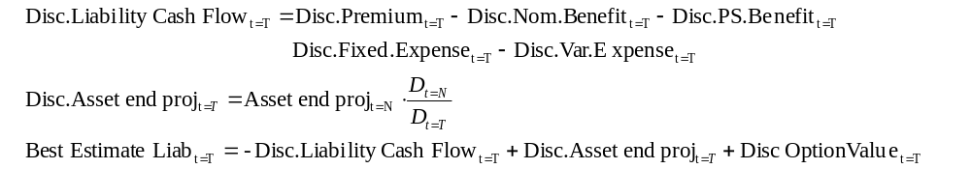

Het formularium voor de indirecte methode:

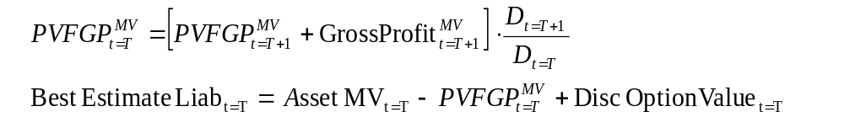

Waarbij:
PVFGP^{MV}: Contante waarde van de toekomstige bruto winsten op marktwaarde
Disc.OptionValue: Contante waarde black scholes optie waarde.
D_{t} Disconto voet voor de verdiscontering van de verplichtingen
Disc.Premium Contante waarde toekomstige premiebetalingen
Disc.NomBenefit Contante waarde toekomstige nominale benefit verplichtingen
Disc.PS.Benefit Contante waarde toekomstige winstdelingsbenefit verplichtingen
Disc.Fixed.Expense Contante waarde toekomstige vaste kosten
Disc.Var.Expense Contante waarde toekomstige variabele kosten
AssetEndProj Asset value at the end-of-the-projection

Prophet variabele | Contante waarde | Levels | Beschrijving
D_BE_LIAB_SL | n.v.t. | SL/CL/PL/FL | Best Estimate liability (directe methode voor niet unit linked en indirecte methode voor unit linked)
D_BE_LIAB2_SL | n.v.t. | SL/CL/PL/FL | Best Estimate liability (indirecte methode voor niet unit linked en directe methode voor unit linked)
LIAB_CASH_FLOW_SL | D_LIAB_CASH_FLOW_SL | SL/CL/PL/FL | Totale liability cash flow
ASSET_IF_END_SL | D_ASSET_IF_END_SL | SL/CL/PL/FL | Asset waarde op einde van de projectie
OPT_OUTGO_INT_SL | D_OPT_VALUE_INT_SL | SL/CL/PL/FL | Bepaling van de intrinsieke waarde van de (black scholes) winstdelingsoptie
D_OPT_VALUE_BS_SL | n.v.t. | SL/CL/PL/FL | Bepaling van de totale waarde van de (black scholes) winstdelingsoptie
ASSET_MV_IF_SL |  | SL/CL/PL/FL | Asset marktwaarde van de beleggingen op een specifiek tijdstip
GROSS_PROFIT_MV_SL | D_GROSS_PROFIT_MV_SL | SL/CL/PL/FL | Bruto winst op marktwaarde op een specifiek tijdstip

Aannames

Overzicht belangrijkste aannames
De volgende aannames worden gemaakt:
- De projectiestap voor de winstdeling vaststelling is in jaren.
- Twee timing variabele zijn benodigd voor de kasstromen.
- De werkelijke beleggingen worden nagebootst door een aantal beleggingsbuckets.
- Proportionele verkoop van beleggingen binnen de bucket.
- Geen afschrijvingen of herwaarderingen op de boekwaarde van beleggingen (optioneel aanwezig).
- Hypotheken worden gemodelleerd als obligaties.
- Vastgoed is gemodelleerd als aandelen.
- Aan- en verkoop van obligaties tijdens projectie

Onderbouwing aannames

Projectiestap
De overweging om een projectiestap van een jaar te hanteren is vanwege het feit dat het runnen van 1000 simulatie met een maandelijkse projectie stap leidt tot een substantiële stijging aan run tijd. Om het negatieve effect van jaarlijkse projectiestappen te compenseren is ervoor gekozen om twee timing variabele te hanteren om de timing alsnog redelijk goed te verwerken in de projectie (zie volgend punt).

Een mogelijke stap om de impact van een jaarlijkse projectiestap verder te beperken is ervoor zorgen om in OSM niet de gehele best estimate liabilities te waarderen, maar specifiek het doel te laten vervullen om de winstdeling of zelfs alleen de TVOG te laten waarderen. Dit beperkt zodoende de impact van de jaarlijkse projectiestap op de waardebepaling van best estimate liabilities

Twee timing variabelen
Binnen OSM zijn er twee timing variabelen om de kasstroom timing van de kasstromen binnen het jaar te verwerken. Er bestaat momenteel een inkomende kasstroom timing en een uitgaande kasstroom timing. Beide timing variabelen worden functioneel niet gebruikt, want beide timing variabelen krijgen dezelfde gemiddelde timing van alle kasstromen.

Waardering beleggingsportefeuilles
Binnen OSM worden de beleggingen voor bepaling van de winstdeling en beleggingskosten gemodelleerd op basis van een aantal beleggingbuckets. Dit betreft een vijftal aandelen indices, vijftal vastgoed indices, één duration bucket voor hypotheken en negen duration buckets voor obligaties per portefeuille. Deze aanpak vereenvoudigt de beleggingsportefeuille naar een beperkt aantal sub portefeuille modellering. Deze keuze zorgt ervoor dat de model transparantie wordt verhoogd en de gebruiker meer mogelijkheden geeft om sturing te geven aan het aansluiten van het model beleggingsbeleid aan het werkelijk beleid.

Een andere mogelijkheid was om alle instrumenten individueel te modelleren en de beleggingsportefeuille per instrument te waarderen. Dit verhoogt de complexiteit en berekeningstijd en maakt het complexer om het beleggingsbeleid eenvoudig te sturen binnen het model, zodoende ontstaat een betere aansluiting bij de start beleggingen, maar niet per definitie een betere aansluiting bij de projectie van de beleggingsportefeuille. De beleggingsportefeuille gemodelleerd wordt gebruikt voor winstdeling, maar niet voor beleggingsberekeingen voor bijvoorbeeld marktrisico (SCR/ECAP).

Proportionele verkoop
Verkoop van beleggingen binnen de verschillende beleggingsbuckets is verondersteld proportioneel te zijn. Door het modelleren van buckets i.p.v. van individuele instrumenten betekent dit dat verkoop van beleggingen proportioneel binnen deze buckets plaatsvindt. De verwachting is dat deze aanname beperkte impact mag hebben.

Geen afschrijvingen en herwaarderingen
Binnen het OSM model is ingebouwd dat boekwaarde van beleggingen afgeschreven/geherwaardeerd kan worden naar mate de boekwaarde substantieel begint af te wijken van de marktwaarde. Op dit moment heeft a.s.r. ervoor gekozen om geen afschrijving/herwaardering toe te passen in de modellering van het boekwaarde van de beleggingen. Afschrijven en herwaarderingen zorgen voor meer volatiliteit in het rendement op beleggingen met als gevolg dat het leidt tot een hogere TVOG binnen de waardering van de best estimate liabilities. De mate van stijging is zeer afhankelijk van de afschrijving/herwaardering grenzen die worden opgegeven.

Hypotheken gemodelleerd als obligaties
De hypotheken binnen de portefeuille van a.s.r. worden binnen de winstdelingsmethodiek gemodelleerd als obligaties. Dit betekent dat de aspecten zoals bijvoorbeeld prepayment niet zijn opgenomen in de waardering voor de winstdeling. Het aantal duration buckets voor hypotheken is momenteel één. Er zou gekeken kunnen worden of verder verfijning van de duration buckets nodig is. Naar verwachting levert dit echter geen substantiële andere waarde op van de verplichtingen.

Vastgoed gemodelleerd als aandelen
Binnen OSM wordt vastgoed gemodelleerd op basis van indices. De economische scenario generator levert indices met rendementen van vastgoed. De modellering van vastgoed bestaan veel verschillende methoden voor. De gemaakte keuze is consistent met meeste marktpartijen. De kwaliteit van de geleverde indices is echter wel een belangrijk element.

Expert judgement

Overzicht belangrijkste expert judgement

De belangrijkste modeleigenschappen die in dit document onder expert judgement vallen zijn:
- Herinvesteringspercentage beleggingen voor de toekomst.
- Beleggingsmix in de toekomst.
- Flex-methodiek

Onderbouwing expert judgement

Herinvestering
Een aantal modelpunten binnen OSM geeft winstdeling op basis van boekwaarde rendement. Bij de waardebepaling van boekwaarde rendement winstdeling is een bepalende factor in welke mate de beleggingen worden herbelegd. Naarmate het herinvesterinspercentage hoger is, neemt de aankoop en verkoop van beleggingen toe en dit heeft als effect dat het rendement van de portefeuille volatieler wordt. Dit herinvesteringspercentage dient vastgesteld te worden op basis van historisch beleid.

Beleggingsmix in projectie
De strategische beleggingsmix in de projectie van beleggingsportefeuille is een expert judgement. In welke mate dit strategische beleggingsmix over 30 tot 100 jaar van toepassing is, is een expert judgement bepaling.

Flex methodiek
Het OSM waardering model is gebaseerd op basis van een flex methodiek. Op basis van de nominale kasstromen, reserve en economische drivers worden een factor bepaald om de toename van de kasstromen door winstdeling te verklaren en ook te waarderen. De keuze van deze methodiek komt voornamelijk vanuit de doelstelling van a.s.r. om grote hoeveelheid aan gevoeligheden te kunnen uitvoeren op de waardering. Dit vereist dat de runtijd van het model beperkt blijft.

Een andere keuze was om de winstdeling te bepalen polis voor polis. Dit vereist substantieel meer computercapaciteit om de berekeningen uit te voeren en dit is momenteel geen gewenste of beschikbare situatie.

Model beperkingen/limitaties

Beschrijving belangrijkste beperkingen
- In het model wordt voor een aantal modelpuntende winstdelingswaardering uitgevoerd op basis van maatschappijwinstdeling. Het daadwerkelijk toekomstig beleggingsbeleid van de verzekeraar is zeer afhankelijk van veel factoren. Het model probeert een juist inzicht te geven van de waarde van de winstdeling, maar blijft beperkt in de modellering van factoren.
- In de huidige modellering wordt geen rekening gehouden met de stochastiek van credit spreads. Stochastische credit spread zal een verhogend effect hebben op de tijdswaarde van de winstdelingsoptie. Indien credit spread stochastisch beschikbaar wordt, dan vereist dit een aantal modelaanpassingen om dit mee te nemen binnen het model.

(Geplande) modelverbeteringen

De (geplande) modelverbeteringen zijn opgenomen in een lijst die binnen SSC Actuariaat Leven en Pensioenen ligt vastgelegd.

Software

Beschrijving gebruikte software
De kasstromen worden vastgesteld met behulp van het actuariële softwarepakket Prophet8.x.

Appendices

Referenties

Onderbouwing gebruik input parameters / aannames
- 20140918_0.4_Handl_OSM2 0.doc
- Assetparameter.doc

Model ontwikkeling
Het model is een bestaand model. Er vinden modelverbeteringen plaats aan de hand van de issuelijst, waarbij de issues zijn geconstateerd tijdens de rapportage perioden.

Link met Solvency II

In deze paragraaf is per hoofdstuk aangegeven wat de link met Solvency II papers is:

Hoofdstuk | Regulator richtlijnen
Versiebeheer en sign-off | fCP56 9.56, 9.61
Introductie / samenvatting en Scope | Art. 101 en 125 (L1)  Art 232 TSIM21 (L2)  fCP56 9.55, 9.58, 9.60
Methodologie | Art 101, 121, 122, 125 (L1)  Art 232 TSIM21, 217 TSIM7, 218, TSIM8, 222 TSIM12, 223 TSIM13,  224TSIM 14, 225 TSIM 15, 226 TSIM16, 227 TSIM16bis (L2)  fCP56.9.55, 9.57, 9.68, 9.69, 9.70
Aannames | Art. 101, 121 en 125 (L1)  Art. 232 TSIM21, 219 TSIM9(2) (L2)  fCP56 9.69, 9.71
Expert judgement | fCP56 9.72
Model beperkingen/limitaties | Art. 125 (L1)  Art. 233 TSIM22 (L2)  fCP56 9.57, 9.69, 9.70, 9.71, 9.73, 9.74
Software | Art. 125 en 126 (L1)  Art. 232 TSIM21 en 235 TSIM24 (L2)  fCP56 9.63

OSM model plattegrond

A_EQUIT_DAT
A_BOND_DAT
A_EQUIT_VAL
A_BOND_VAL
F_RETS_PL
A_SIM_DATA
I_CFLOW_DEP
L_DET_CFLOWSS
L_FLEX
L_RES_BR
L_RES
L_BEN_OUTGO
L_EXP_COM
L_PREM_INC
F_REP_VAR

A_BOND_DAT: Inlezen van obligatie/hypotheek data voor projectie van de obligaties/hypotheken
A_EQUIT_DAT: Inlezen van aandelen en vastgoed data voor projectie van de aandelen en vastgoed
A_SIM_DATA: Inlezen van economische scenario data
I_CFLOW_DEP: Inlezen van winstdelingsparameters per modelpunt
L_DET_CFLOWS: Inlezen van nominale kasstromen van Prophet modellen
F_RETS_PL: Bepaling van portefeuille rendement van een pool van beleggingen
L_FLEX: Bepaling van flex factor voor flexing van de reserve en de kasstromen
L_RES_BR: Bepaling van de wiskundige reserve voor de winstdelingsbepaling van het betreffend jaar
L_RES: Bepaling van de wiskundige reserve na de winstdelingsbepaling
L_BEN_OUTGO: Bepaling van de polishouder kasstromen inclusief flexing
L_EXP_COM: Bepaling van de kosten en commissies
L_PREM_INC: Bepaling van de premie inkomsten
F_REP_VAR: Bepaling van winst en verliesrekening en rapportage variabelen

